Государственное бюджетное профессиональное образовательное учреждение
«Арзамасский коммерческо-технический техникум»

В.В Федосеев

КОМПЛЕКТ ЗАДАНИЙ
ПО УЧЕБНОЙ ПРАКТИКЕ

ПМ.02 Выполнение сервисного обслуживания бытовых
машин и приборов
для студентов специальности
13.02.11 Техническая эксплуатация и обслуживание электрического
и электромеханического оборудования (по отраслям)

Арзамас
2017
Одобрен методическим объединением электротехнических дисциплин
Протокол № от 2017 г.

Федосеев В.В.
Комплект учебных заданий по учебной практике (в составе ПМ.02 Выполнение сервисного обслуживания бытовых машин и приборов) для студентов специальности 13.02.11 Техническая эксплуатация и обслуживание электрического и электромеханического оборудования (по отраслям) – Арзамас: ГБПОУ АКТТ, 2017. – 58с.

Комплект учебных заданий (упражнений) по учебной практике предусматривает учебные задания, охватывающие основные прикладные аспекты выполнения сервисного обслуживания бытовых машин и приборов
Методическое пособие предназначено для обучающихся по специальности 13.02.11 Техническая эксплуатация и обслуживание электрического и электромеханического оборудования (по отраслям)

© Арзамасский коммерческо-технический
техникум, 2017
СОДЕРЖАНИЕ

Введение | 4
Перечень учебных заданий (упражнений) по учебной практике | 6
Инструктаж по технике безопасности. Ремонт и техническое обслуживание электрофенов, настольных вентиляторов, кофеварок, тостеров. | 8
Ремонт и техническое обслуживание электрочайников, блендеров, миксеров, паровых утюгов. | 16
Ремонт и техническое обслуживание стиральных, посудомоечных машин, пылесосов. | 24
Ремонт и техническое обслуживание электроплит, микроволновых печей, комнатных обогревателей | 32
Ремонт и техническое обслуживание электродрели, электролобзика, электрорубанка. | 44
Ремонт и техническое обслуживание электропилы и отрезной машинки | 53
Приложения | 58

ВВЕДЕНИЕ
Учебная практика направлена на формирование у студентов практических профессиональных умений, приобретение первоначального практического опыта, реализуемых в рамках модуля ПМ.02 Выполнение сервисного обслуживания бытовых машин и приборов по видам профессиональной деятельности для освоения ими общих и профессиональных компетенций по избранной специальности.
Требования к результатам освоения учебной практики:
В результате прохождения учебной практики по видам профессиональной деятельности студент должен уметь:
ВПД | Требования к умениям
ПМ.02 Выполнение сервисного обслуживания бытовых  машин и приборов | - организовывать обслуживание и ремонт бытовых машин и приборов;  - оценивать эффективность работы бытовых машин и приборов;  - эффективно использовать материалы и оборудование;  - пользоваться основным оборудованием, приспособлениями и инструментом для ремонта бытовых машин и приборов;  - производить расчет электронагревательного оборудования;  - производить наладку и испытания электробытовых приборов.
Количество недель (часов) на освоение программы учебной практики:
Всего 1 неделя, __36__ часов,
В рамках освоения ПМ.02 Выполнение сервисного обслуживания бытовых машин и приборов
_1_ неделя, __36__ часов
Результатом программы практики является:
освоение общих компетенций (ОК):
Код | Наименование результата практики
ОК 1 | Понимать сущность и социальную значимость своей будущей профессии, проявлять к ней устойчивый интерес
ОК 2 | Организовывать собственную деятельность, выбирать типовые методы и способы выполнения профессиональных задач, оценивать их эффективность и качество
ОК 3 | Принимать решения в стандартных и нестандартных ситуациях и нести за них ответственность
ОК 4 | Осуществлять поиск и использование информации, необходимой для эффективного выполнения профессиональных задач, профессионального и личностного развития
ОК 5 | Использовать информационно-коммуникационные технологии в профессиональной деятельности
ОК 6 | Работать в коллективе и команде, эффективно общаться с коллегами, руководством, потребителями
ОК 7 | Брать на себя ответственность за работу членов команды (подчиненных), результат выполнения заданий
ОК 8 | Самостоятельно определять задачи профессионального и личностного развития, заниматься самообразованием, осознанно планировать повышение квалификации
ОК 9 | Ориентироваться в условиях частой смены технологий в профессиональной деятельности
ОК 10 | Исполнять воинскую обязанность, в том числе с применением полученных профессиональных знаний (для юношей)
профессиональных компетенций (ПК):
Вид  профессиональной  деятельности | Код | Наименование результатов  практики
ПМ.02 Выполнение сервисного обслуживания бытовых машин | ПК 2.1. | Организовывать и выполнять работы по эксплуатации, обслуживанию и ремонту бытовой техники.
 | ПК 2.2. | Осуществлять диагностику и контроль технического состояния бытовой техники.
 | ПК 2.3. | Прогнозировать отказы, определять ресурсы, обнаруживать дефекты электробытовой техники.

УТВЕРЖДАЮ
Зам. директора по УПРиЭД
____________А.Н.Ушанков
«__»_____________2017г.

ПЕРЕЧЕНЬ
ЗАДАНИЙ ПО УЧЕБНОЙ ПРАКТИКЕ

ПМ 02 Выполнение сервисного обслуживания бытовых машин ____________________________________________________________________________
наименование профессионального модуля)
Специальность 13.02.11 Техническая эксплуатация и обслуживание
электрического и электромеханического оборудования (по отраслям)
код, наименование
Курс 4, группа 13-20 ЭРЭО

№темы,  наименование темы программы |  | Виды работ (упражнений) | Затраченное время, час
1 |  | 2 | 3
ПМ.02 Выполнение сервисного обслуживания бытовых машин |  |  | 36
Виды работ:
- Ремонт и техническое обслуживание электрофенов, настольных вентиляторов, кофеварок, тостеров;
- Ремонт и техническое обслуживание электрочайников, блендеров, миксеров, паровых утюгов;
- Ремонт и техническое обслуживание стиральных, посудомоечных машин, пылесосов;
- Ремонт и техническое обслуживание электроплит, микроволновых печей, комнатных обогревателей;
- Ремонт и техническое обслуживание электродрели, электролобзика, электрорубанка;
- Ремонт и техническое обслуживание электропилы и отрезной машинки.
Тема 02.1 Ремонт и техническое обслуживание малогабаритных  электроприборов |  |  | 12
Тема 02.1.1 Инструктаж по технике безопасности. Ремонт и техническое обслуживание электрофенов, настольных вентиляторов, кофеварок, тостеров. | Содержание: |  | 6
Инструктаж по технике безопасности.
Общие положения. Назначение, устройство, принцип действия электрофенов, настольных вентиляторов, кофеварок, тостеров.
Ремонт и техническое обслуживание малогабаритных электроприборов
Тема 02.1.2 Ремонт и техническое обслуживание электрочайников, блендеров, миксеров, паровых утюгов. | Содержание: |  | 6
Общие положения. Назначение, устройство, принцип действия электрочайников, блендеров, миксеров, паровых утюгов;
Ремонт и техническое обслуживание малогабаритных электроприборов
Тема 02.2 Ремонт и техническое обслуживание крупногабаритных электроприборов |  |  | 12
Тема 02.2.1 Ремонт и техническое обслуживание стиральных, посудомоечных машин, пылесосов. |  | Содержание: | 6
Общие положения. Назначение, устройство, принцип действия стиральных, посудомоечных машин, пылесосов;
Ремонт и техническое обслуживание крупногабаритных электроприборов
Тема 02.2.2 Ремонт и техническое обслуживание электроплит, микроволновых печей, комнатных обогревателей |  | Содержание: | 6
Общие положения. Назначение, устройство, принцип действия электроплит, микроволновых печей, комнатных обогревателей;
Ремонт и техническое обслуживание крупногабаритных электроприборов
Тема 02.3 Ремонт и техническое обслуживание электрического  инструмента |  |  | 12
Тема 02.3.1 Ремонт и техническое обслуживание электродрели, электролобзика, электрорубанка. |  | Содержание: | 6
Общие положения. Назначение, устройство, принцип действия электродрели, электролобзика, электрорубанка.
Ремонт и техническое обслуживание электроинструмента
Тема 02.3.2 Ремонт и техническое обслуживание электропилы и отрезной машинки. |  | Содержание: | 6
Общие положения. Назначение, устройство, принцип действия электроинструмента;
Ремонт и техническое обслуживание электроинструмента

Руководитель учебной практики
Преподаватель В.В. Федосеев

Старший мастер
_________________ А.А. Забавин
«____»___________20__г.

УРОК ПРОИЗВОДСТВЕННОГО ОБУЧЕНИЯ

Тема 02.1.1 Инструктаж по технике безопасности.
Ремонт и техническое обслуживание электрофенов, настольных
вентиляторов, кофеварок, тостеров.

Цель занятия: получить практический навык в отыскании и устранении неисправностей электрофенов, настольных вентиляторов, кофеварок,
тостеров.

Обеспечение: Комплект учебных вентиляторов, тостеров,
фенов, кофеварок, омметры, наборы инструментов, соединительные провода с наконечниками.

Квалификационные требования

Студенты должны

знать:
- возможные неисправности электрофенов, настольных вентиляторов, кофеварок, тостеров;
- марки электрофенов, настольных вентиляторов, кофеварок, тостеров;
уметь:
- отыскивать неисправности электрофенов, настольных вентиляторов, кофеварок, тостеров;
- устранять неисправности электрофенов, настольных вентиляторов, кофеварок, тостеров;
- .

Методические рекомендации
На уроке производственного обучения запрещается:
- Производить включение электроприборов
- без разрешения преподавателя
- Производить переключения в схеме и ее разборку при включенном электроприборе.
- Оставлять включенный электроприбор без надзора.
- Использовать при сборке и разборке электроприборов нестандартный и неисправный инструмент
Перед первым включением необходимо убедиться в наличии и надежности заземления оборудования

Ремонт и техническое обслуживание малогабаритных
электроприборов

Фен — электрический прибор (Blowdryer или Hair dryer), выдающий направленный поток нагретого воздуха. Важнейшей особенностью фена является возможность подачи тепла точно в заданную область. Происхождение слова «фен» связано с немецкой маркой Fön, зарегистрированной в 1908 году производителем электрооборудования компанией AEG, и ссылающейся на тёплый альпийский ветер фён
Фен обычно выполняется в виде отрезка трубы, внутри которой располагаются вентилятор и электронагреватель. Часто корпус фена оснащается пистолетной рукояткой.
Вентилятор втягивает воздух через один из срезов трубы, поток воздуха проходит мимо электронагревателя, нагревается и покидает трубу через противоположный срез. На выходной срез трубы фена могут быть установлены различные насадки, изменяющие конфигурацию воздушного потока. Входной срез обычно закрыт решёткой для того, чтобы предотвратить попадание внутрь корпуса фена крупных предметов, например пальцев.
Ряд моделей фенов позволяет регулировать температуру и скорость потока воздуха на выходе. Регулировка температуры достигается либо включением параллельно различного числа нагревателей, либо с помощью регулируемого термостата, либо изменением скорости потока.
Существуют две основные разновидности фенов — фен для сушки и укладки волос и технический фен. Принцип их действия одинаков, различие только в температуре и скорости потока воздуха на выходе прибора.
Фен для сушки и укладки волос
Фен для сушки и укладки волос выдает поток воздуха с температурой около 60 °C и высокой скоростью. В фен стараются ставить защиту от перегрева во избежание повреждения волос горячим воздухом. Современные фены также имеют функцию ионизации воздуха, призванную прежде снимать статический заряд, а также обещающие гладкость и шелковистость волос.

Вентилятор — устройство для перемещения газа со степенью сжатия менее 1,15 (или разностью давлений на выходе и входе не более 15 кПа, при большей разнице давлений используют компрессор).
Основное применение: системы принудительной приточно-вытяжной и местной вентиляции зданий и помещений, обдув нагревательных и охлаждающих элементов в устройствах обогрева и кондиционирования воздуха, а также обдув радиаторов охлаждения различных устройств.
Вентиляторы обычно используются как для перемещения воздуха — для вентиляции помещений, охлаждения оборудования, воздухоснабжения процесса горения (воздуходувки и дымососы). Мощные осевые вентиляторы могут использоваться как движители, так как отбрасываемый воздух, согласно третьему закону Ньютона, создает силу противодействия, действующую на ротор.
Отдельные приёмы организованной вентиляции закрытых помещений применялись ещё в древности. Вентиляция помещений до начала XIX века сводилась, как правило, к естественному проветриванию. Теорию естественного движения воздуха в каналах и трубах создал М. В. Ломоносов. В 1795 году В. X. Фрибе впервые изложил основные положения, определяющие интенсивность воздухообмена в отапливаемом помещении сквозь неплотности наружных ограждений, дверные проёмы и окна, положив этим начало учению о нейтральной зоне.
В начале XIX века получает развитие вентиляция с тепловым побуждением приточного и удаляемого из помещения воздуха. Отечественные учёные отмечали несовершенство такого рода побуждения и связанные с ним большие расходы теплоты. Академик Э. X. Ленд указывал, что полная вентиляция может быть достигнута только механическим способом.
С появлением центробежных вентиляторов технология вентиляции помещений быстро совершенствуется. Первый успешно работавший центробежный вентилятор был предложен в 1832 году А. А. Саблуковым. В 1835 году этот вентилятор был применён для проветривания Чагирского рудника на Алтае. Саблуков предложил его и для вентиляции помещений, трюмов кораблей, для ускорения сушки, испарения и так далее. Широкое распространение вентиляции с механическим побуждением движения воздуха началось с конца XIX века.
Типы вентиляторов
В общем случае вентилятор — ротор, на котором определенным образом закреплены лопатки, которые при вращении ротора, сталкиваясь с воздухом, отбрасывают его. От положения и формы лопаток зависит направление, в котором отбрасывается воздух. Существует несколько основных видов по типу конструкции вентиляторов, используемых для перемещения воздуха:
- осевые (аксиальные)
- центробежные (радиальные)
- диаметральные (тангенциальные)
- безлопастные (принципиально новый тип).
Конструкция
Привод вентиляторов обычно электрический. Электрические вентиляторы состоят из набора вращающихся лопаток, которые размещены в защитном корпусе, позволяющем воздуху проходить через него. Лопасти вращаются электродвигателем. Для больших промышленных вентиляторов используются трёхфазные асинхронные двигатели. Меньшие вентиляторы часто приводятся в действие посредством электродвигателя переменного тока с экранированным полюсом, щёточными или бесщёточными двигателями постоянного тока. Вентиляторы с приводом от двигателей переменного тока обычно используют напряжение электросети. Вентиляторы с приводом от двигателя постоянного тока используют низкое напряжение, обычно 24 В, 12 В или 5 В. В вентиляторах охлаждения для компьютерного оборудования используют исключительно бесщёточные двигатели постоянного тока, которые производят намного меньше электромагнитных помех при работе. В машинах, которые уже имеют двигатель, вентилятор часто соединяется непосредственно с ним — это можно видеть в автомобилях, в больших системах охлаждения и веятельных машинах. Также вентиляторы насажены на валы многих электродвигателей мощностью 1 кВт и более, протягивая через обмотки двигателя охлаждающий воздух — это называется самовентиляцией электродвигателя. Для предотвращения распространения вибрации по каналу вентиляторы комплектуются тканевыми компенсаторами или гибкими вставками.

Кофеварка — устройство для приготовления кофе без необходимости кипячения воды в отдельной ёмкости. Из неполностью автоматизированных кофеварок в продаже представлены 5 основных типов:
- Капельные
- Рожковые
- Гейзерные
- Капсульные
- Чалдовые
Кофеварка, экстрагирующая молотое кофейное зерно через фильтр методом свободной подачи горячей воды. Хотя существуют различные типы кофеварок, использующих различные принципы, наиболее распространён тип устройства, в котором размолотые зёрна размещены на бумажном или металлическом фильтре внутри воронки, которая расположена над стеклянной или керамической ёмкостью для готового кофе. Холодная вода, наливаемая в специальную ёмкость, нагревается до кипения и направляется в воронку. Этот метод называется капельным.
Заваривание через металлический фильтр носит название «индийский способ».
Способ заваривания через бумажный фильтр был придуман сообразительной немецкой домохозяйкой Меллиттой — бумажный фильтр позволяет избавить кофейный напиток от «тяжёлых», вредных для здоровья кофейных алкалоидов, таких как кофестол и кофеол.
Оба способа позволяют получать напиток, в котором очень хорошо раскрываются вкусовые оттенки зерна. Эти способы являются самыми популярными в мире, упрощая приготовление очищенного кофейного напитка, в отличие от эспрессо-машин, требующих для приготовления специальные смеси из сорта Арабика и более дешёвой робусты, обжаренной особым способом.
На данный момент многие производят оборудование такого типа, но особенно отличилась на этом фронте семейная мануфактура Смитов из Голландии. Компания Джеррара К. Смита работает на рынке фильтр-кофемашин с 1964 года и с тех пор его продукция считается иконой стиля и вкуса
Электрический тостер применяется уже давно, однако, как бы ни были сложны современные модели, принципы работы остаются одними и теми же. При всех дополнительных «услугах» нам нужен прибор, который даст нам ровно поджаренный ломтик хлеба.
Нажатие на ручку ползунка опускает держатели тостов, при этом срабатывает защелка, которая удерживает держатели в нижнем положении. То же действие одновременно включает нагревательные элементы, которые зажаривают хлеб. У некоторых тостеров поворот или передвижение ручки управления интенсивностью обжаривания включает термовыключатель или термореле, которое автоматически освобождает защелку, и подпружиненные держатели тостов скачком перемещаются вверх.
В полностью электронных моделях этот процесс управляется электрической схемой, собранной на отдельной монтажной плате - этот модуль и управляет электромагнитной защелкой.
Решетки, ограждающие края гнезда для тоста, при опускании держателя тоста немного сходятся внутрь с помощью пружин. Это создает слабое давление на ломтик, не позволяя ему деформироваться при обжаривании, и обеспечивает равномерное обжаривание с обеих сторон.
Подъем рычага управления держателями выдвигает их достаточно высоко над верхом тостера, чтобы было легко брать готовые тосты.
Управление степенью обжаривания
Обычные термовыключатели сделаны с использованием биметаллической пластины, которая при нагревании изгибается и механически освобождает защелку.
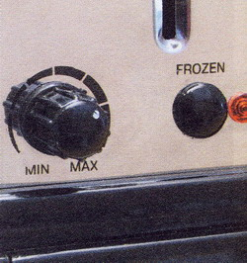3
Рис. Органы управления тостером
Регулировка степени обжаривания определяет, насколько далеко должна изогнуться биметаллическая пластина, чтобы освободить защелку - чем дальше, тем дольше будет жариться хлеб. Электронные схемы управления, часто используемые в современных моделях, работают более точно. После установленного периода времени отпускающая катушка, которой управляет электронная схема, либо отпускает механическую защелку, либо обрывает подачу питания на электромагнитную защелку. Электромагнитная защелка срабатывает только при включенном тостере.
Режим подогрева
Позволяет разогреть остывший тост. Нажатие кнопки включения этого режима автоматически уменьшает время работы прибора и предотвращает подгорание тоста.
Режим разморозки
Фактически это режим, обратный режиму подогрева. В данном случае прибор добавляет время, для того чтобы замороженный хлеб растаял.

Порядок работы
Задание 1.
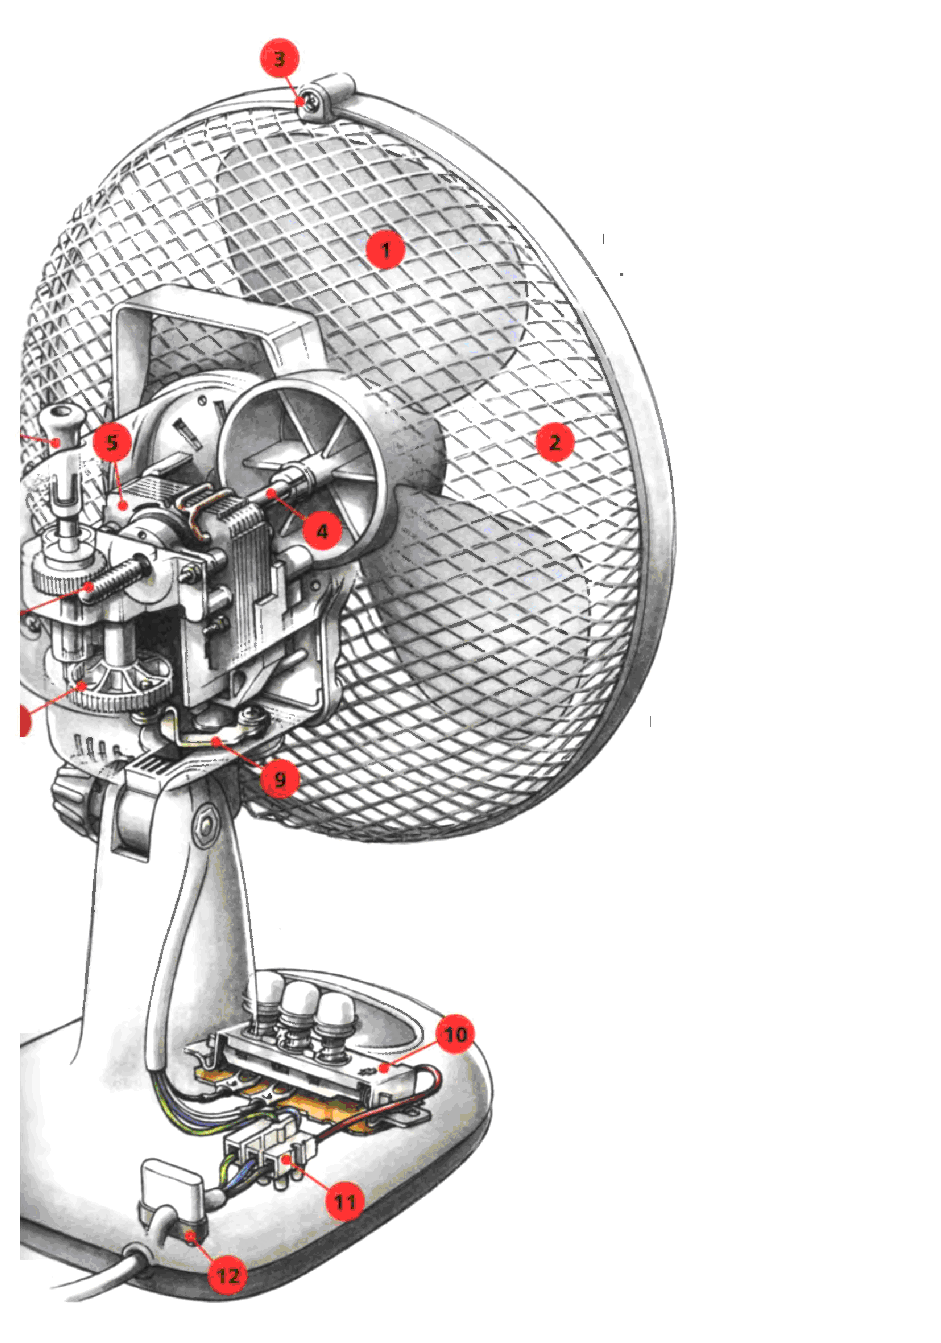
- По приведенному ниже рисунку описать название и назначение деталей вентилятора.
- Описать порядок устранения следующих неисправностей
  - Неисправность «ВЕНТИЛЯТОР ШУМИТ»
  - Неисправность «ВЕНТИЛЯТОР НЕ ПОВОРАЧИВАЕТСЯ В СТОРОНЫ»
  - Неисправность «ВЕНТИЛЯТОР РАБОТАЕТ С ПЕРЕБОЯМИ»
  - Неисправность «ВЕНТИЛЯТОР СОВСЕМ НЕ РАБОТАЕТ»
2. Под наблюдением преподавателя разобрать вентилятор и провести диагностику его состояния.
3. Провести с помощью тестера проверку исправности шнура. выключателя, переключателя режимов, электродвигателя.
4. Собрать вентилятор и под наблюдением преподавателя проверить его функционирование под напряжением.
5. Оформить отчет о проделанной работе

Задание 2.
- По приведенному ниже рисунку описать название и назначение деталей кофеварок.

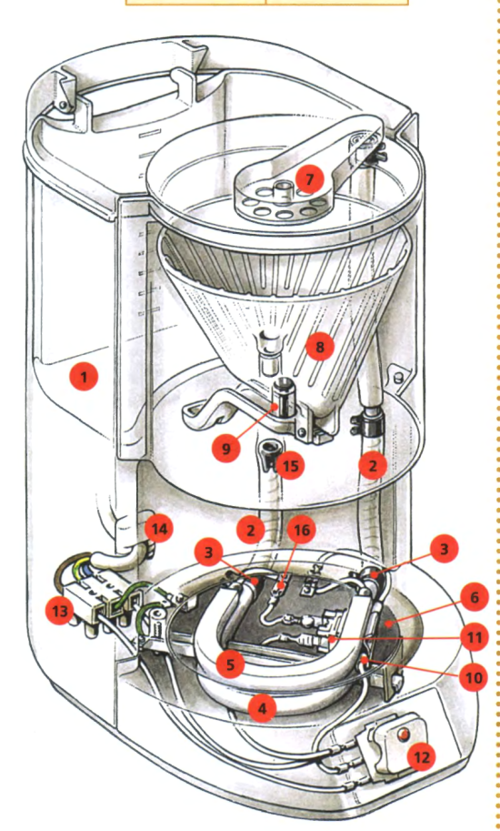

2. Описать порядок устранения следующих неисправностей
  - Неисправность «ЧАСТИЦЫ КОФЕ В КУВШИНЕ»
  - Неисправность « ПРОТЕЧКА КОФЕ»
  - Неисправность «ПРОТЕЧКА ВОДЫ»
  - Неисправность «МЕДЛЕННАЯ РАБОТА И БРЫЗГИ»
  - Неисправность «НЕ ПРОХОДИТ ВОДА»
  - Неисправность « КОФЕВАРКА СОВСЕМ НЕ РАБОТАЕТ»

3. Под наблюдением преподавателя разобрать кофеварку и провести диагностику его состояния.
4. Провести с помощью тестера проверку исправности шнура. выключателя, переключателя режимов, нагревательного элемента.
5. Собрать кофеварку и под наблюдением преподавателя проверить его функционирование под напряжением.
6. Оформить отчет о проделанной работе

Задание 3
- По приведенному ниже рисунку описать название и назначение деталей тостеров.
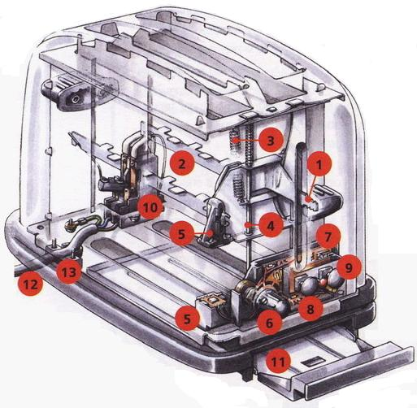
2. Описать порядок устранения следующих неисправностей

Тосты зажариваются с одной стороны

Тостер не включается

Помехи в подъемном механизме
3. Под наблюдением преподавателя разобрать тостер и провести диагностику его состояния.
4. Провести с помощью тестера проверку исправности шнура. выключателя, переключателя режимов, электродвигателя.
5. Собрать тостер и под наблюдением преподавателя проверить его функционирование под напряжением.
6. Оформить отчет о проделанной работе
Задание 4
- Отыскать и устранить неисправности бытовых приборов (по выбору)

КОНТРОЛЬНЫЕ ВОПРОСЫ:
- Какие неисправности кофеварок вам известны?
- Как устранить неисправность – протечка кофе?
- Какие неисправности вентиляторов вам известны?
- Как устранить неисправность – вентилятор шумит?
- Какие неисправности тостеров вам известны?
Литература:
- Е.М. Соколов Электрическое и электромеханическое оборудование: Общепромышленные механизмы и бытовая техника: Учеб.пособие для студ. учреждений сред. Проф. образования. - М.: Мастерство, 2009.

УРОК ПРОИЗВОДСТВЕННОГО ОБУЧЕНИЯ
Тема 02.1.2 Ремонт и техническое обслуживание электрочайников,
блендеров, миксеров, паровых утюгов

Цель занятия: получить практический навык в отыскании и устранении неисправностей электрочайников, блендеров, миксеров, паровых утюгов.

Обеспечение: Комплект учебных паровых утюгов, электрочайников, блендеров, миксеров; омметры, наборы инструментов, соединительные провода с наконечниками

Квалификационные требования

Студенты должны

знать:
- возможные неисправности электрочайников, блендеров, миксеров, паровых утюгов;
- марки электрочайников, блендеров, миксеров, паровых утюгов;
уметь:
- отыскивать неисправности электрочайников, блендеров, миксеров, паровых утюгов;
- устранять неисправности электрочайников, блендеров, миксеров, паровых утюгов;

Методические рекомендации
Ремонт и техническое обслуживание малогабаритных
электроприборов
Утюг — элемент бытовой техники для разглаживания складок и заминов на одежде. Процесс разглаживания называют глажкой или глажением.
Утюг был изобретён очень давно. В IV веке до нашей эры в Древней Греции были изобретены способы плиссировки одежды из полотна с помощью горячего металлического прута, напоминавшего скалку. Для разглаживания одежды в древности использовались слегка обработанные нагретые булыжники. В XVIII—XIX веках утюги представляли собой металлические сооружения формы, близкой к современной. Утюги нагревались на газу или в печи.
В России до введения в обиход утюгов в эпоху Смуты поляками и литовцами одежда не гладилась. Рубахи и порты из натуральной льняной ткани после стирки и сушки требовалось хорошо размять для придания мягкости и ворсистости. Это осуществлялось оригинальным способом. Бельё наматывалось на скалку, после чего несколько раз тщательно прокатывалось «рубелем» — длинной деревянной плашкой с рёбрами на нижней поверхности и рукоятью на конце. Рубель с характерным стуком перекатывал скалку, рёбра его при этом разминали волокна ткани. Это приспособление называлось также «ребрак», «раскатка», «пральник» и тому подобное. Оно просуществовало в русских деревнях некоторых регионов до конца XX века.
Существовали также «гавки» — стеклянные шары, наполненные горячей водой металлические кружки. К середине XVIII века появился утюг с горящими углями внутри. Наиболее распространёнными были нагревательные утюги — они ставились в печь и разогревались. Значительно дороже были спиртовые утюги — в XIX веке за него давали небольшую отару овец. Облегчённый утюг с электронагревом появился в 1903 году благодаря изобретателю Эрлу Ричардсону.
Чистка парового утюга
Бывает так, что внутренние полости даже самого дорогого утюга с функцией отпаривания могут покрыться накипью. Обычно это происходит довольно быстро, если в резервуар заливается вода из-под крана. В результате, из отверстий на подошве «выпадают» ошметки извести и пачкают чистое белье.
Во избежание таких случаев, нужно удалить накипь в утюге и впредь пользоваться только мягкой водой, тогда чистку придется делать гораздо реже.
Для того чтобы очистить утюг, просто воспользуйтесь одним из предложенных ниже способов.
1. Чистка утюга с помощью лимонной кислоты
Используйте функцию очистки утюга (специальную кнопку на корпусе), которая есть во многих современных моделях. Если этой кнопки нет, используйте функцию «пар» (максимальное положение рукоятки). Действовать следует так:
- резервуар заполните смесью воды с полностью растворенной в ней лимонной кислотой. Пропорция — 1/4 ст. ложки лимонной кислоты на стакан чистой воды (примерно 150-200 мг). При сильном загрязнении дозу кислоты можно увеличить;
- подключите утюг и дайте ему автоматически отключиться;
- выключите его, дайте немного остыть и повторите процедуру;
- подставьте под подошву утюга таз или иную емкость и включите функцию самостоятельной очистки или пара;
- испарения удалят накипь из утюга. Потрясите подошвой над сосудом, чтобы помочь извести выйти из внутренней полости изделия;
- после очистки утюга следует протереть его подошву от остатков грязи.

Примечание. Для лучшего эффекта следует нажимать кнопку «пар» так часто, как только это возможно, пока из утюга не начнет капать (не успевая испаряться) вода. В этом случае происходит не только очистка внутренних отверстий, но еще и выведение всей отслоившейся грязи.
2. Чистка утюга с помощью специального средства
Используйте специальное средство для чистки накипи, которое можно купить в магазине бытовой техники. Разведите его в воде и действуйте по инструкции. Промышленным очистителем часто пользуются так:
- заливают раствор в выключенный утюг;
- включают его и задают режим пара, пока из отверстий на подошве не начнет выделяться пена;
- отключают утюг и кладут на полчаса на махровое полотенце;
- повторяют процедуру и несколько раз промывают (пропаривают) внутреннюю полость изделия чистой водой;
- подошву протирают влажной ветошью и дают высохнуть.
3. Чистка утюга с помощью уксуса
Попробуйте очистить утюг от накипи с помощью народных методов. Для этого возьмите сковородку, в которую поместится изделие. Разведите воду с уксусом, в пропорции 1 литр на 200 г соответственно, и налейте полученную смесь в сковороду. Дальше нужно:
- поставить утюг в жидкость так, чтобы она покрыла подошву на 1,5 см. Внутренняя полость парообразования должна заполниться, но берегите резиновые и электрические части корпуса от уксуса;
- можно поставить заднюю часть утюга на край сковороды или подложить под него монетки (либо другие подставки из металла);
- поставьте сковородку на слабый огонь и 10 минут «кипятите» утюг;
- удалите отслоившуюся накипь функцией очистки или паром;
- отпарьте резервуар чистой водой и сушите утюг несколько часов, прежде чем снова им пользоваться.
Есть мнение, что заливать дистиллированную воду в утюг не стоит — будет плохо образовываться пар. В профессиональных ателье обычно делают смесь из водопроводной и дистиллированной воды в соотношении 1:2.

Электрочайник. Несмотря на надежность многих моделей и производителей, срок службы электрических чайников, как и других электроприборов, ограничен.
Принцип работы выглядит следующим образом: после соединения вилки с источником питания, ток проходит через провод на контакты подставки, на которую устанавливаются все чайники при подогреве воды.
В основании самого чайника имеются специальные контакты, которые соединяются вместе с контактами, расположенными на подставке — таким образом происходит замыкание цепи и разогрев нагревательного элемента. После этого электричество проходит через термовыключатель — устройство, которое позволяет чайнику выключаться при достижении определенной температуры (как правило, температуры кипения). Также в стандартной цепи есть и выключатель тепловой защиты, который включен постоянно и задействуется только в том случае, если пользователь включил пустой чайник. С обозначенных выключателей электричество проходит непосредственно на электронагревательных элемент (который также называют ТЭН).
Рассмотрим в отдельности работу некоторых его цепей и участков.
Внутри круглых канавок подставки для чайника можно обнаружить электрический контакт, находящийся на небольшой пружине. Именно через этот контакт напряжение из общей сети подается на сам электрочайник. В центре подставки есть еще один контакт, который при соприкосновении с электрочайником заземляет его корпус. По сути, данный контакт не играет никакой роли и предназначен только для того, чтобы защитить пользователя в случае нарушения целостности изоляции.
Шнур питания, который подходит к подставке электрочайника, внутри данной подставки разветвляется на три провода, к которым подведены клеммы. Один провод предназначен для заземления, два других контакта подходят к концентрическим медным кольцам, которые используются для передачи электричества с подставки на сам электрочайник. Далее электричество с медных колец поступает непосредственно к ТЭНу, который установлен в основании корпуса чайника. В результате замыкания цепи происходит разогревание воды.
Защита от перегрева ТЭНы обладают высокой мощностью и сильно разогреваются в процессе работы, поэтому в каждом электрочайнике дополнительно устанавливается специальная система защиты. Основа работы данной системы — биметаллические пластины, которые при разогревании до определенной температуры разгибаются и размыкают цепь, тем самым предотвращая дальнейший перегрев чайника.
Автоматическое отключение Практически во всех современных электрочайниках имеется специальная система, предусматривающая отключение нагревательного элемента от напряжения при достижении водой температуры кипения. Принцип работы такого автомата прост — пар при нагревании по специальному каналу подводится к биметаллической пластине, которая в свою очередь соединена с выключателем. При закипании чайника и при повышенной интенсивности давления пара биметаллическая пластина разогревается и надавливает на ры
Блендеры и миксеры- это самые универсализированные бытовые приборы на рабочих столах каждой хозяйки. Такие приспособления призваны облегчать жизнь, соблюдать экономию времени и продуктов. Блендеры и миксеры многофункциональны. Они комплектуются разнообразными насадками: венчиками, лопатками и многими другими аксессуарами.
Блендеры разделяют по типу конструкции на погружные и стационарные устройства. Первый тип включается одновременно функцию измельчения (часто именуется как стержневой измельчитель), а в его конструкцию входит и стальная насадка с ножиками, и ручка с управленческой панелью. Стационарные приборы конструктивно состоят из чашки ( 1,5 – 2 литра), которая оснащена ножами-вставками, а также из основания, которое располагается под чашей и имеет мотор и панель управления.
Миксеры существуют стационарные и ручные. Ручные представляют собой компактную и простую по своей конструкции технику, а стационарные – больше по габаритам, а конструкция их предполагает наличие большей чаши и спецподставки.
Причины неисправности блендеров и миксеров
Главнейшими причинами поломок в работе блендеров и миксеров есть ненадлежащее применение и хранение приборов, не правильный уход за деталями и со временем ухудшение их внешнего вида и функциональности. Поскольку уход за блендером и миксером является достаточно важным, то после использования прибора всякий раз его следует чистить, мыть водой и насухо вытирать. Типичным нарушением эксплуатации блендера, есть работа в холостом режиме. Из числа распространенных неисправностей можно выделить такие как: наружные повреждения емкостей и насадок, что может возникать в следствии халатного использования, такого как ударов и падений. Повреждение насадок, приводит к снижению скорости прибора. Вибрация и неправильное распределение нагрузки. Во многих случаях, ремонт бытовых приборов осуществляется только в замене неисправных деталей.

Порядок работы
Задание 1.
- По приведенному ниже рисунку описать название и назначение деталей паровых утюгов.
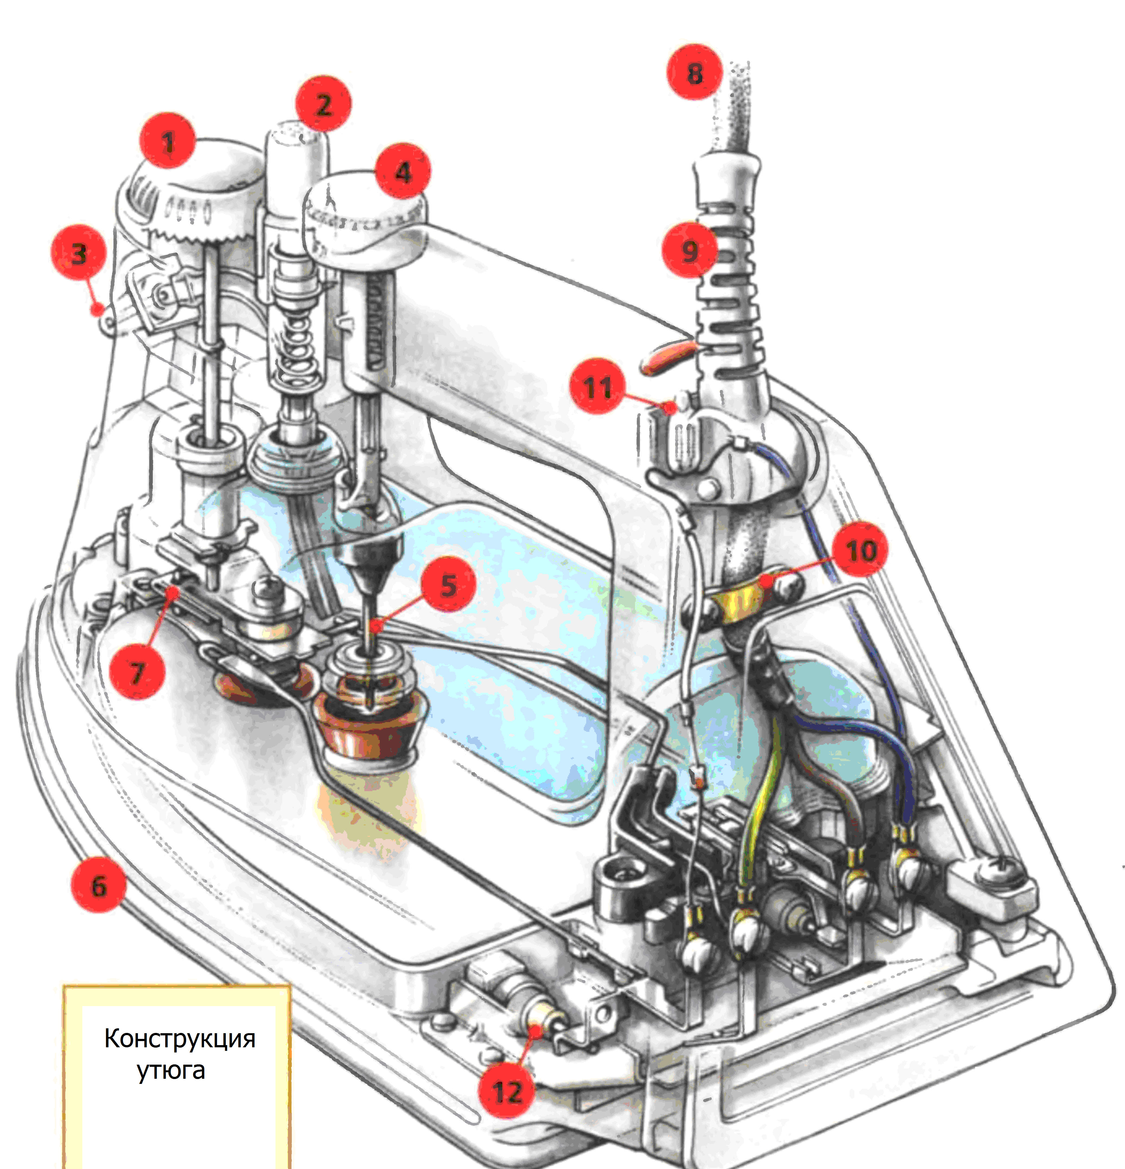
2. Описать порядок устранения следующих неисправностей
  - Неисправность «ПЯТНА ПОСЛЕ ГЛАЖЕНЬЯ»
  - Неисправность «МЕЛОВЫЕ ПЯТНА НА ТКАНИ»
  - Неисправность «ВОДА ВЫТЕКАЕТ ИЗ УТЮГА»
  - Неисправность «РАЗБРЫЗГИВАТЕЛЬ НЕ РАБОТАЕТ»
  - Неисправность «УТЮГ ПЕРЕГРЕВАЕТСЯ»
  - Неисправность «НЕТ ПАРА»
3. Под наблюдением преподавателя разобрать электроутюг и провести диагностику его состояния.
4. Провести с помощью тестера проверку исправности шнура. выключателя, переключателя режимов, нагревательного элемента.
5. Собрать электроутюг и под наблюдением преподавателя проверить его функционирование под напряжением.
6. Оформить отчет о проделанной работе

Задание 2.
- Описать порядок устранения следующих неисправностей
- Чайник перестал греть воду
- Чайник перестал нагревать воду и индикатор не показывает, что чайник включен.
- Не работает выключатель или защита от перегрева.
2. . Под наблюдением преподавателя разобрать электрочайник и провести диагностику его состояния.
3. . Провести с помощью тестера проверку исправности шнура. выключателя, переключателя режимов, нагревательного элемента.
4. . Собрать электрочайник и под наблюдением преподавателя проверить его функционирование под напряжением.
5. Оформить отчет о проделанной работе
Задание 3.
По приведенному ниже рисунку описать название и назначение деталей электрочайника

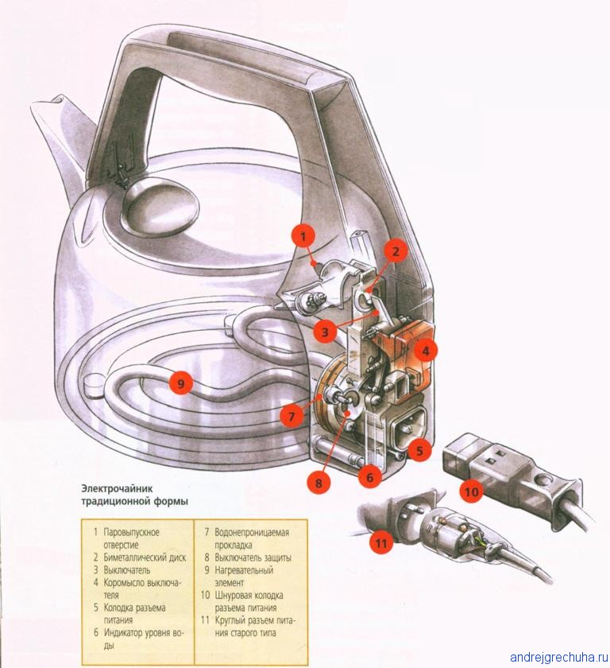
Под наблюдением преподавателя разобрать электрочайник и провести диагностику его состояния.
- Провести с помощью тестера проверку исправности шнура. выключателя, переключателя режимов, нагревательного элемента.
- Собрать электрочайник и под наблюдением преподавателя проверить его функционирование под напряжением.
- Оформить отчет о проделанной работе

Задание 4
По приведенному ниже рисунку описать и назначение деталей блендера и миксера.

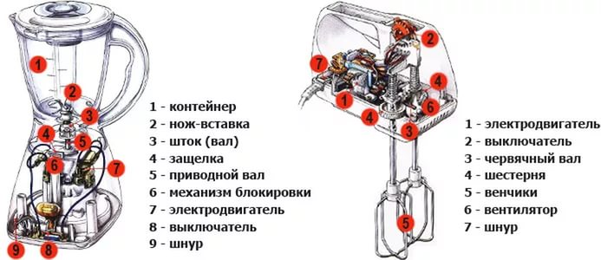

Задание 5
Под наблюдением преподавателя разобрать блендер; провести диагностику состояния прибора.
- Провести с помощью тестера проверку исправности шнура. выключателя, переключателя режимов, действующих элементов.
- Собрать электроприбор и под наблюдением преподавателя проверить его функционирования под напряжением.
Задание 6
Под наблюдением преподавателя разобрать миксер; провести диагностику состояния прибора.
- Провести с помощью тестера проверку исправности шнура. выключателя, переключателя режимов, действующих элементов.
- Собрать электроприбор и под наблюдением преподавателя проверить его функционирования под напряжением.
Задание 7
- Отыскать и устранить неисправности бытовых приборов (по выбору)

КОНТРОЛЬНЫЕ ВОПРОСЫ:
- Какие неисправности паровых утюгов вам известны?
- Как устранить неисправность парового утюга - пятна после глажения?
- Назовите типичные неисправности электрочайников
- Назовите типичные неисправности блендеров
- Какие неисправности миксеров вам известны?

Литература:
- Е.М. Соколов Электрическое и электромеханическое оборудование: Общепромышленные механизмы и бытовая техника: Учеб.пособие для студ. учреждений сред. Проф. образования. - М.: Мастерство, 2009.

УРОК ПРОИЗВОДСТВЕННОГО ОБУЧЕНИЯ
Тема 02.2.1 Ремонт и техническое обслуживание стиральных,
посудомоечных машин, пылесосов

Цель занятия: получить практический навык в отыскании и устранении неисправностей стиральных, посудомоечных машин, пылесосов.

Обеспечение: Комплект учебных стиральных, посудомоечных машин, пылесосов; омметры, наборы инструментов, соединительные провода с наконечниками

Квалификационные требования

Студенты должны

знать:
- возможные неисправности стиральных, посудомоечных машин, пылесосов
- марки стиральных, посудомоечных машин, пылесосов
уметь:
- отыскивать неисправности стиральных, посудомоечных машин, пылесосов
- устранять неисправности стиральных, посудомоечных машин, пылесосов

Методические рекомендации

Стиральные машины
По типу рабочего органа машины подразделяются на: активаторные и барабанные. Барабанные стиральные машины получили большее распространение в связи с простотой автоматизации, более бережной стиркой, экономией воды и моющего средства по сравнению с активаторными; однако они отличаются большей сложностью и меньшей надёжностью. Автоматические стиральные машины в основном барабанного типа.
Активаторные машины, в свою очередь, делятся на машины с боковым активатором («Малютка») и машины с нижним активатором («Мини-Вятка», «Фея-2», «Фея-2М», «Ока-50», «Ока-51», «Малютка-425М», «Лебедь», «Заря»).
По степени автоматизации: автоматические и полуавтоматические.
Полуавтоматические стиральные машины имеют только таймер для установки времени стирки, автоматические — имеют программное управление. У автоматических стиральных машин может быть различная степень автоматизации: начиная от просто выполнения стирки по заданной программе и заканчивая автоматической оценкой количества воды, моющего средства, температуры, скорости отжима.
По способу загрузки: вертикальные и фронтальные.
Активаторные машины обычно имеют вертикальную загрузку. Барабанные бывают как с вертикальной, так и с фронтальной загрузкой. У машины с фронтальной загрузкой обычно имеется прозрачный люк для контроля стирки.
По весу загружаемого сухого белья.
По применению: бытовые и промышленные (для прачечных).
По методу установки: настенные и напольные
Большую часть объёма машины занимает бак. Бак препятствует неконтролируемому растеканию воды или моющего раствора в процессе работы машины. Вода подаётся в бак через наливное отверстие и откачивается из бака при помощи насоса. Бак с помощью пружин и амортизаторов закреплён в корпусе машины. Внутри бака на подшипниках вращается барабан.
Стирка обеспечивается вращением барабана и взаимным соударением загруженных вещей. Отжим делается, также при вращении, увеличением скорости и сбросом воды центробежной силой. Ось барабана чаще всего горизонтальна. Поскольку барабан обычно загружен неравномерно, при вращении его с большой скоростью возникает сильная вибрация. Поэтому бак с барабаном закрепляются внутри машины не жёстко, а с помощью пружинной подвески. На той же подвеске закрепляется и электродвигатель. Двигатель вращает барабан либо непосредственно, либо через ремённую передачу. Боковая поверхность барабана содержит большое число отверстий для свободного втекания и вытекания воды и рёбра для увеличения интенсивности стирки.
Барабаны машин с фронтальной загрузкой осесимметричны, поэтому у них меньше вибрации при отжиме. Барабаны машин с вертикальной загрузкой в области дверец тяжелее, чем в других местах, многие производители эту разницу в весе не балансируют, из-за чего у них повышены вибрации при отжиме, что приводит к преждевременному износу подшипников барабана. В машинах с вертикальной загрузкой без доводчика дверец до люка приходится доводить барабан до люка, вращая его руками, при этом из-за острых краёв отверстий на барабане у некоторых производителей барабан царапает подушки пальцев человека, как тёрка.
Для загрузки и выгрузки вещей в барабане имеется отверстие диаметром около 30 см. У машин с вертикальной загрузкой отверстие находится на цилиндрической поверхности барабана и закрывается крышкой с запирающим устройством. У машин с фронтальной загрузкой отверстие находится в основании цилиндра, а напротив него находится сложной формы резиновая манжета, не позволяющая воде вытекать из бака. У машин обоих типов присутствует дверца, которая закрывает доступ в бак во время работы машины. В целях безопасности эта дверца блокируется специальным блокировочным устройством или термозамком.
На корпусе машины имеется специальный лоток (кювета) для моющего средства. Из кюветы моющее средство смывается внутрь машины специально подаваемой для этого водой.
Для автоматической работы машины она также содержит ТЭН, датчик температуры (основной и аварийные), датчик уровня воды, насос слива воды, клапан подачи воды и модуль геометрия и реальная математика

Ниже представлены частые неисправности стиральных машин-автоматов возможные причины. Иногда причина неисправности кроется в совершенно другой детали стиральной машины. Но по возможным причинам можно определиться в какой области искать неисправность.

Таблица – основные неисправности стиральных машин
Неисправность | Вероятная причина
Стиральная машина не работает после включения | - Отсутствует напряжение в сетевой розетке.  - Повреждена сетевая вилка.  - Соединительный шнур имеет обрыв.  - Люк загрузки белья не закрыт.  - Выключатель питания неисправен.  - Обрыв в цепи питания.  - Электрический фильтр неисправен.  - Реле давления неисправно.  - Неисправность электронных модулей.
Двигатель не работает | - В соединительной цепи обрыв.  - Двигатель барабана пришел в негодность.  - Электронный модуль неисправен.  - Плата управления двигателем неисправна.  - Датчик контроля температуры неисправен.  - Щетки коллектора двигателя изношены.
После включения стиральной машины двигатель гудит, но не вращает барабан. | - В соединительной цепи двигателя обрыв.  - Щетки коллектора двигателя изношены.  - Двигатель изношен.  - Плата управления двигателем неисправна.
Барабан не вращается, хотя двигатель работает. | - Натяжения ремня ослаблено.  - Ремень привода оборвался или слетел.  - Крепление шкива нарушено.
Двигатель барабана вращается только в одну сторону (без реверсирования) | - В соединительной цепи машины обрыв.  - Плата управления двигателем неисправна.  - Электронный модуль неисправен.
Двигатель во время стирки вращается только на повышенных или только на пониженных оборотах или отсутствует отжим. | - Таходатчик неисправен либо его крепление ослабло.  - В цепи таходатчика обрыв.  - Таходатчик не запитан, нет напряжения в цепи.  - Электронный модуль неисправен.  - Ремень привода плохо натянут.  - Активен режим «без отжима»  - Выключатель «отключение отжима» неисправен.
Не соблюдается температурный режим стирки. | - Датчик температуры неисправен.  - Регулятор температуры стирки не работает.  - В соединительной цепи ТЭНа обрыв.  - ТЭН перегорел  - Электронный модуль неисправен.
В бак не поступает вода. | - Фильтр клапана залива воды засорен.  - Обрыв в цепи клапана.  - Клапан залива воды неисправен.  - Реле давления неисправно.  - В соединительной цепи сливного насоса (помпы) обрыв.  - Сливной насос (помпа) неисправен.  - Неисправен электронный модуль.
В бак поступает слишком много воды,  выше допустимого уровня. | - Клапан залива воды неисправен.  - Реле давления неисправно.  - Засор патрубка реле давления.
Стиральная машина не сливает воду | - Канализация засорена.  - Засор фильтра либо сливного насоса (помпы).  - В цепи сливного насоса обрыв либо он неисправен.  - Электронный модуль неисправен.
Остановка цикла команд | - Электронный модуль неисправен.  - Обрыв в цепи командаппарата либо он неисправен.
При вращении барабана издается сильный  шум и вибрация | - Подшипники пришли в негодность.  - Амортизатор вышел из строя.  - Крепление амортизатора ослабло.  - Крепление противовеса ослаблено.  - Крепление двигателя ослабло.
Утечка воды | - Герметичность деталей и соединений нарушена.
Люк не открывается | - Устройство блокировки люка неисправно.  - Ручка люка неисправна.  - Обрыв цепи блокировки люка.  - Электронный модуль неисправен.
Двигатель вентилятора сушки не работает | - Контакты таймера сушки не замкнуты.  - Неисправен электродвигатель вентилятора.  - В соединительной цепи обрыв.  - Контакты термостата окислены или подгорели.
Горячий воздух не поступает при работающем вентиляторе | - Воздуховод сушки засорен.  - Нагревательный элемент сушки неисправен.
Во время сушки слышен сильный шум | - Крыльчатка вентилятора повреждена.  - Ослабло натяжение ремня вентилятора.
Воздух не нагревается | - В цепи датчика температуры обрыв.  - Датчик реле температуры неисправен.  - Тепловой предохранитель вышел из строя.  - Несправен ТЭН сушки.
Посудомоечная машина — электромеханическая установка для автоматической мойки посуды. Применяется как в заведениях общественного питания, так и в домашних условиях. Посудомоечная машина подключается к электричеству, водопроводу и канализации.
Принцип мойки заключается в следующем.
Подготовка. Посуда укладывается в корзины и лотки, предназначенные для посуды разных типов. Выбирается программа мойки. В специальные контейнеры загружается (порошкообразное или таблетированное) моющее средство, либо подается концентрированая жидкость для мытья, предназначенные специально для посудомоечных машин.
Замачивание. Как и при ручной мойке для удаления присохших или пригоревших фрагментов пищи хорошо подходит замачивание. Посуда сбрызгивается холодной водой с (или без) малым количеством моющего средства и оставляется на некоторое время. Впоследствии, при мойке, отмокшие остатки удаляются гораздо легче.
Мойка. Процесс протекает следующим образом: вода требуемой температуры (в зависимости от выбранной программы мойки) с моющим средством под давлением тонкими струйками разбрызгивается вращающимися распылителями на посуду как снизу, так в зависимости от модели и сверху, смывая остатки пищи и жир.
Полоскание. По окончании процедуры мойки происходит несколько циклов полоскания чистой водой с добавлением ополаскивателя, благодаря которому на посуде после высыхания не остаётся следов от высохших капель воды.
Сушка. Затем, если машина обладает функцией сушки, посуда высушивается. Происходит это либо с помощью потока горячего воздуха (встречается реже), либо способом конденсации влаги. Последний способ реализован следующим образом. При последнем полоскании посуды происходит нагрев воды (и, как следствие, самой посуды). Затем вода удаляется, а остывающие стенки машины конденсируют на своих внутренних поверхностях испаряющуюся с горячей посуды влагу. Последняя стекает по стенкам в общий слив.
- Машина требует подключения к электросети, рассчитанного на мощность порядка 2,3 киловатт.
Основные неисправности посудомоечных машин
Наличие остатков пищи. В машину разрешено загружать посуду только с очень мелкими частицами пищи. Если этого не соблюдать, то фильтры засорятся, что и станет причиной возможной поломки.
Отсутствует питание. Частой причиной неработающей техники является вышедшая из строя розетка.
Некачественные моющие средства. Как правило, такие марки как Бош, Индезит и Аристон рекомендуют определённые моющие средства, которые не вредят машине. Если вы приобретаете более дешёвый вариант, то придётся потратиться на ремонт техники.
Неправильная эксплуатация. Сюда можно отнести общие вопросы — неплотное закрытие дверцы, неправильное расположение посуды, загрузка предметов, запрещённых для мытья в посудомоечной машине и т.д.
Бытовые пылесосы предназначены для сбора мусора на небольших площадях. Беспрерывной работы должно быть не больше 30-40 минут в день. Если время работы данного уборочного инструмента будет увеличено, то он довольно быстро исчерпает свой ресурс и выйдет из строя. Мощность бытовых пылесосов не превышает 2000 Вт. При этом, скорость вращения турбины может быть от 18 000 до 22 000 об/мин. Бытовые пылесосы небольшого размера, компактны и эргономичны, поэтому занимают места мало. Емкость бункера с фильтром бытового пылесоса, как правило, 3-5 литров. При соблюдении необходимых условий эксплуатации, срок службы может составлять от 3 до 5 лет, но очень многое зависит от фирмы-производителя и специфики его использования. Безусловно, существует большая разница в уборке обычной бытовой пыли или, допустим, цементной пыли, строительного мусора или древесных или металлических опилок.

Таблица – Основные неисправности пылесосов:
Неисправность | Причины
Электромотор пылесоса вышел из строя:  Основные признаки – не включается пылесос, либо, при работе слышен специфический шум или даже свист. Возможен дым при работе пылесоса. | -перегрузка турбины - довольно частый случай. Известно, что электромотор при длительной и непрерывной работе перегревается. При перегреве, естественно меняются свойства материалов, из которых состоит пылесосная турбина, в результате чего мотор выходит из рабочего состояния. Перегрузка турбины может возникать и в случае, если переполнен мешок (пылесборник) пылесоса, забит основной фильтр или в шланг пылесоса попали посторонние предметы, мешающие нормальному всасыванию. Рекомендуется, как можно чаще очищать мешок и фильтр от пыли и грязи.  -попадание влаги в мотор (двигатель) пылесоса. Разумеется, влага отрицательно сказывается на электромоторе пылесоса. Турбина выполнена из металлов. Обычно не предусмотрена защита этих металлов (или сплавов) от коррозии. Ржавчина и окислы могут в очень быстро повредить турбину. Кроме того, при повышенной влажности, на лопастях турбины образуются мелкие и даже крупные частицы пыли. Со временем, эти частицы скапливаются в таком, количестве, что затрудняет работе турбины, ведь скорость вращения лопастей может достигать 24000 оборотов в минуту. При такой скорости, даже лишние миллиграммы могут привести дисбалансу в работе.
Выход из строя выключателя | Использование в производстве некачественных материалов  Выключатель пылесоса постоянно подвергается механическому воздействию, в результате чего, основная контактная группа изнашивается. Возникают мелкие замыкания, приводящие к искрам, в следствие чего контакты подгорают, что в свою очередь ведет к неработоспособности выключателя в целом. Также выключатель может перестать работать от бросков или понижения напряжения в электросети, работы во влажной среде, перегрева или просто механического повреждения. Следует отметить, что если вышел из строя выключатель, вслед за ним выходит из строя и мотор. Поэтому следует предпринять необходимые меры по ремонту выключателя, чтобы этого не допустить.
Броски (скачки) напряжения в электросети | Во время работы пылесоса, иногда достаточно включить фен или стиральную машину, чтобы в сети произошел достаточно сильный бросок напряжения. Часто, такого броска вполне хватает для того, чтобы двигатель сгорела полностью. Иногда, во время броска напряжения обмотка электромотора пылесосной турбины подгорает частично, и пылесос может продолжать работу, и вы не заметите никаких изменений в работе пылесоса. Но, если броски напряжения будут продолжаться, то и подгорание будет продолжаться. В конечном итоге турбина все равно сгорит.
Нехватка напряжения в сети | - это случается, когда электросеть бывает перегружен и пылесосном моторе попросту может не хватать пускового тока. Либо, его хватит, но пылесос все равно работает в режиме «электроголодания». Это вызовет нестандартные условия работы пылесоса. В таких условиях пылесосная турбина вскоре будет не выполнять своих функций. Режим пониженного напряжения так же губителен для пылесоса, как и постоянные броски в электросети.

Порядок работы
Задание 1.
- Под наблюдением преподавателя разобрать пылесос и провести диагностику его состояния.
- Провести с помощью тестера проверку исправности шнура. выключателя, электромотора.
- Собрать пылесос и под наблюдением преподавателя проверить его функционирование под напряжением.
- Оформить отчет о проделанной работе

Задание 2
Описать порядок устранения неисправностей стиральной машины:
- Двигатель не работает
- После включения стиральной машины двигатель гудит, но не вращает барабан.
- Барабан не вращается, хотя двигатель работает.
- Двигатель барабана вращается только в одну сторону (без реверсирования)
- Двигатель во время стирки вращается только на повышенных или только на пониженных оборотах или отсутствует отжим.

Задание 3
Описать порядок устранения неисправностей посудомоечной машины:
- Посудомоечная машина не сливает воду
- Остановка цикла команд
- При вращении барабана издается сильный шум и вибрация
- Утечка воды
Задание 4
Описать порядок устранения неисправностей пылесоса:
- Выход из строя выключателя
- Выход из строя электромотора.

Задание 4
- Отыскать и устранить неисправности бытовых приборов (по выбору)

КОНТРОЛЬНЫЕ ВОПРОСЫ:
- Какие неисправности стиральных машин вам известны?
- Какие неисправности посудомоечных машин вам известны?
- Перечислите типичные неисправности бытовых пылесосов

Литература:
- Е.М. Соколов Электрическое и электромеханическое оборудование: Общепромышленные механизмы и бытовая техника: Учеб.пособие для студ. учреждений сред. Проф. образования. - М.: Мастерство, 2009.
УРОК ПРОИЗВОДСТВЕННОГО ОБУЧЕНИЯ
Тема 02.22.Ремонт и техническое обслуживание электроплит, микроволновых печей, комнатных обогревателей

Цель занятия: получить практический навык в отыскании и устранении неисправностей электроплит, микроволновых печей, комнатных обогревателей
Обеспечение: Комплект учебных электроплит, микроволновых печей, комнатных обогревателей, омметры, наборы инструментов, соединительные провода с наконечниками

Квалификационные требования

Студенты должны

знать:
- возможные неисправности электроплит, микроволновых печей, комнатных обогревателей
- марки электроплит, микроволновых печей, комнатных обогревателей
уметь:
- отыскивать неисправности электроплит, микроволновых печей, комнатных обогревателей
- устранять неисправности электроплит, микроволновых печей, комнатных обогревателей

Методические рекомендации

Электрическая плита
Среди широкого их ассортимента принято выделять следующие виды электроплит:
- Классические. Все девайсы такого типа оборудованы чугунным нагревательным элементом. Прохождение тока через спиральный проводник с хорошим сопротивлением приводит к выделению тепла. Их главное преимущество — небольшая стоимость, а среди недостатков — длительное нагревание и высокий расход электроэнергии;
- Индукционные. Их использование не обходится без специальной металлической посуды. Принцип работы заключается в прохождении индуцированных вихревых токов, создающих магнитное поле, которое и нагревает посуду. К достоинствам индукционных плиток относятся: быстрый нагрев, точность регулировки температуры и небольшой расход электроэнергии. Однако все они имеют большую стоимость;
- Стеклокерамические. Этот широко востребованный вид электроплиты может быть оснащен как спиральными, так и ленточными нагревательными элементами. Прибор со стеклокерамической поверхностью имеет достаточно высокую теплопроводность, что способствует быстрому нагреву посуды. Ее основные недостатки – использование посуды с идеально ровным дном и высокая цена;
Галогенные. Аналогично стеклокерамическим, галогенные плиты нагреваются быстро. Но их высокая цена и большая вероятность повреждения поверхности делают их менее востребованными.
Главный элемент, которым обладают все виды электрических плит для кухни – это конфорка. На сегодняшний день существует 4 вида конфорок:
- рапидные (нагревательный элемент в виде спирали обеспечивает нагрев конфорки за 10-12 секунд);
- галогенные (применение галогенной лампы позволяет прогревать конфорку за несколько секунд);
- ленточные (ленточный нагревательный элемент со скоростью нагрева от 5 до 7 секунд);
- индукционные (обладают функцией мгновенного нагревания с возможностью регулировки мощности).
Все нынешние виды электрических плит предусматривают наличие в них духового шкафа. Большой популярностью пользуются духовки с грилем, вертелом, функцией приготовления на пару и автоматическим выбором программ. Более того, существуют духовки с режимами самоочищения, что значительно упрощает уход за ними.

Причины поломки электроплит

Нарушения правил эксплуатации плит чаще всего становятся причинами поломки электротехники, а не срок годности деталей. Одной из самых распространенных неисправностей в электрических плитах является перегорание электронагревательного элемента. Основанием для поломки не редко становится невыполнение элементарных правил пользования плитой. В процессе приготовления пищи иногда ставят на электроконфорки кухонную посуду, имеющую либо неровное дно, либо дно намного меньшего диаметра, чем сам нагревательный элемент. Этого ни в коем случае делать нельзя, поскольку из-за сильной разницы площади тепло электронагревательного элемента уходит не на нагрев посуды, а на воздух. Некоторые люди из-за невнимательности и небрежного отношения к плите оставляли ее включенной безо всякой посуды, даже не догадываясь, что в таком случае разница площадей максимальна, а значит вред, причиняемый плите, огромен.. Одно из главных правил по эксплуатации электроплит состоит в том, что необходимо пользоваться кухонной посудой, имеющей плоское дно диаметром, равным или несколько большим диаметра электроконфорки.

Короткое замыкание между корпусом прибора и нагревательным элементом или штифтом выводного контакта, плохой контакт между выводным штифтом и присоединенным к нему концом нагревательного элемента тоже часто встречаются среди поломок электроплит. Это может произойти, если слишком тяжелые предметы поставлены или брошены на электроконфорки, поскольку происходит деформация поверхности; неровное дно посуды только усилит пагубное действие на нагревательные элементы.

Неисправность соединительного шнура и вилки не редко возникают в результате небрежного обращения. Провод чаще всего выходит из строя в месте его соединения со штепсельной вилкой, поскольку владельцы плит часто перегибают его на этом участке.

Еще одна распространенная ошибка состоит в том, что при выключении штепсельной вилки из розетки люди берутся за шнур, а не за колодку вилки, в результате чего нарушается электрическое соединение провода с контактными штифтами вилки.
Микроволновые печи делятся на два вида по типу управления.
Первые — микроволновые печи с электромеханическим управлением, вторые — с электронным блоком управления. Электромеханическое управление используется, как правило, в моделях эконом-класса, так как принцип его работы достаточно прост. Соответственно, и вероятность неисправностей также гораздо ниже.

- Первая часто встречающаяся неисправность — СВЧ-печь не включается. Причиной этого может являться выход из строя платы управления, а также поломка микропереключателей. Кроме того, может перегореть предохранитель или же трансформатор. В крайнем случае, бывает обрыв в электроцепи СВЧ-печи.
- Вторая поломка — микроволновая печь не греет. Причиной этого очень часто бывает поломка магнетрона или же повреждение блока питания.
- Третья неисправность — микроволновая печь искрит. Это опять же может быть следствием повреждения магнетрона или дефектом слюдяной пластины.
- Четвертое, — в микроволновой печи не вращается поддон (тарелка). Причиной данной поломки может быть повреждение мотора или обрыв электроцепи управления.

Электрообогреватели, или отопители, часто используются в дополнение к основной системе отопления, давая возможность маневра в те времена года, когда основного отопления может быть недостаточно. Такие обогреватели также применяются для обеспечения комфортных условий в помещениях без центрального отопления, например в мастерской.
Есть три разновидности комнатных электрообогревателей: радиационного (или лучевого) типа, конвекционные и вентиляторные. У них есть общие свойства, и они могут иметь схожие проблемы.
Радиационные обогреватели
Базовые радиационные обогреватели - обычно это электрокамины - вырабатывают теплоту за счет электрического тока, проходящего по проводнику с высоким сопротивлением. При таком сопротивлении ток докрасна раскаляет открытую проволоку. В некоторых электрокаминах проволока наматывается на керамическую трубку. В другом варианте проволока располагается в термостойкой трубке из кварцевого стекла, которая при нагреве начинает светиться. Такие приборы обычно называют инфракрасными обогревателями.
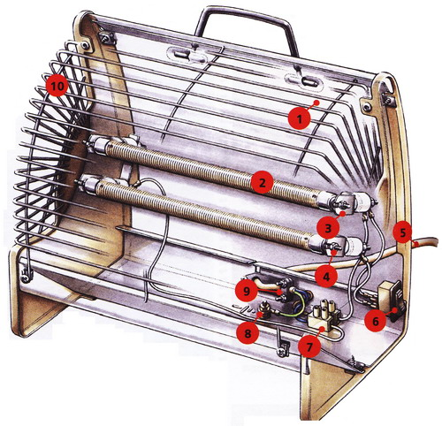
Рис. 1 Радиационный обогреватель, устройство

1. Отражатель | 6. Переключатель мощности
2. Нагревательный элемент | 7. Клеммная колодка
3. Держатель нагревательного элемента | 8. Земляная клемма
4. Гайка крепления элемента | 9. Прижимная планка шнура
5. Шнур питания | 10. Предохранительная решетка

В большинстве радиационных обогревателей мощность обогрева регулируется различными сочетаниями имеющихся нагревательных элементов. Полированная металлическая поверхность, установленная позади нагревательных элементов, отражает тепло в сторону помещения. Проволочная решетка, закрывающая прибор спереди, предохраняет от контакта с источником тепла.

Конвекционные обогреватели
У конвекционного обогревателя нагревательные элементы стоят внутри металлического кожуха прибора и видны только через вентиляционные отверстия сверху и снизу прибора.
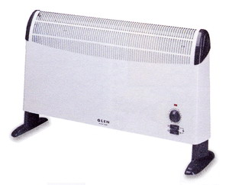
Рис. 3 Конвекционный обогреватель
Здесь нет движущихся элементов или отражателей для распределения тепла. Вместо этого нагретый воздух поднимается вверх за счет естественной конвекции и выходит через верхние вентиляционные отверстия. Воздух, который всасывается в нижние вентиляционные отверстия, в свою очередь, также нагревается и поднимается, создавая тем самым циркуляцию воздуха по всей комнате. Это весьма эффективная система, которая обеспечивает хороший уровень общего комфорта.
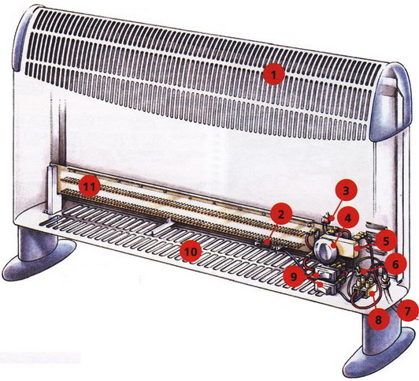
Рис. 4 Конвекционный обогреватель, устройство

1. Верхняя вентиляционная решетка | 7. Шнур
2.Термозащита | 8. Клеммная колодка
3. Индикатор | 9. Выключатели нагревательных элементов
4. Ручка регулировки температуры | 10. Нижняя вентиляционная решетка
5. Термостат | 11. Зигзагообразный нагревательный элемент
6 Земляная клемма

Конвекционные обогреватели могут быть оснащены открытыми (спиральными) нагревательными элементами на слюдяных или керамических держателях. В современных обогревателях, скорее всего, будут установлены элементы с зигзагообразным монтажом проволоки на жаростойких держателях.
Вместе с обычными выключателями на большинстве конвекционных обогревателей стоят переключатели мощности, которые подключают разные сочетания нагревательных элементов. Регулируемый термостат позволяет поддерживать выбранную температуру. Защиту от перегрева обеспечивает термовыключатель максимального тока.

Вентиляторные обогреватели
Вентиляторные обогреватели (их называют воздушными обогревателями, тепловыми пушками, тепловентиляторами и т. п.) являются наиболее распространенными обогревательными приборами. Хотя они малы по размерам, они могут обогревать большие объемы воздуха относительно быстро, что делает их весьма удобными в качестве дополнительных средств отопления.
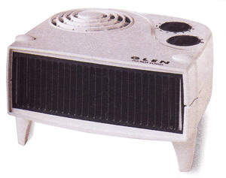
Рис. 5 Вентиляторный обогреватель

Всасываемый вентилятором в обогреватель воздух проходит мимо спирали или зигзагообразного элемента - аналогичных элементам в конвекционных обогревателях. Выключатели или круговой переключатель позволяют задействовать разное количество элементов, что регулирует количество теплоты. У большинства моделей есть также функция холодного воздушного потока. Большинство обогревателей имеют терморегулятор и тепловую защиту.
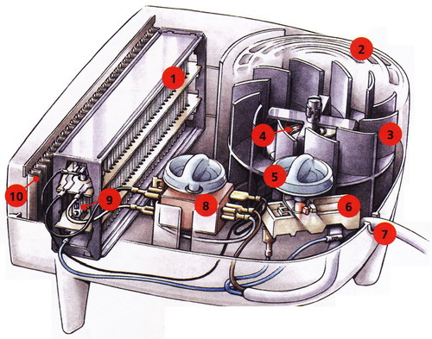
Рис. 6 Вентиляторный обогреватель, устройство

1. Зигзагообразный нагревательный элемент | 6. Термостат
2. Воздухозаборная решетка | 7. Шнур
3. Крыльчатка | 8. Переключатель
4. Электродвигатель | 9. Тепловая защита
5. Ручка регулировки температуры | 10. Отверстие выпуска воздуха

Типичные виды неисправностей электрообогревателей

Не регулируется температура.
1. Терморегулятор установлен на максимум температуры. Установив ручку терморегулятора на максимум, добейтесь наступления в комнате комфортных условий, после чего поворачивайте ручку терморегулятора в сторону меньшей температуры до щелчка и выключения вентилятора. После этого ваш обогреватель будет включаться и отключаться для поддержания установленной температуры.
2. Терморегулятор установлен на минимум температуры. При этом многие обогреватели не включаются вследствие того, что температура выше уставки терморегулятора. Это не означает поломки. Для этого немного покрутите ручку в сторону увеличения температуры.
3. Неисправен терморегулятор. При этом дефекте терморегулятор не включит и не отключит нагрев. Для проверки терморегулятора отключите обогреватель от сети, разберите его и найдите терморегулятор. Снимите один наконечник с проводом с одного контакта терморегулятора. Прикасаясь щупами тестера, и вращая ручку терморегулятора. Начните с минимального положения, постепенно вращайте ручку до появления щелчка. При этом тестер должен показать замыкание цепи. Если при такой проверки тестер показывает постоянно замкнутую цепь или разомкнутую, значит терморегулятор неисправен и требует замены. Если он неисправен, то снимите с него ручку. Открутите крепежные винты для снятия терморегулятора. Вытащите его и установите обратно такой же новый.
В вентиляторном обогревателе терморегулятор проверяется таким же образом, но для проверки желательно снять его. Для этого разберите корпус, поставьте ручку терморегулятора на минимальную температуру и снимите с него ручку. Извлеките терморегулятор из прибора, чтобы можно было снять с него провода. Проведите такую же проверку, какая описана выше.
Если в обогревателе неисправна защита от перегрева, то она не отключит прибор от сети при нагреве его до критической высокой температуры и произойдет его перегрев. Тепловая защита в большинстве выполняется воедино с нагревательным элементом, поэтому часто такая замена невыгодна. Может возникнуть такая неисправность, как невключение некоторых нагревательных элементов обогревателя в таких обогревателях выключатель выполнен с многоконтактным и его схема подключения более сложна. Для его проверки воспользуйтесь тестером, предварительно зарисовав и отсоединив с него провода с наконечниками.
У более простых радиационных обогревателей нагревательный элемент включается в сеть сразу после включения прибора в сеть. Второй элемент вводится в работу при помощи простого выключателя. Проверить и заменить такой выключатель не составит особого труда. Если проверка покажет, что он исправен, то тогда возможно не исправен нагревательный элемент.

Нагревательный элемент не нагревается
1. Терморегулятор установлен на минимум температуры.
2. Сработала защита от перегрева. Для проверки подождите, пока прибор не остынет. Он должен потом самостоятельно включится. Некоторые термопредохранители нужно включать в ручную. Это должно быть описано в сервисной книжке обогревателя.
Защита может также сработать по той причине, что заблокированы конвекционные отверстия обогревателя посторонним предметом (к примеру пылью, пухом и т.д.).
3. Неисправен нагревательный элемент.
Для проверки исправности нагревательного элемента обогревателя разберите его, снимите защитную решетку, закрывающую нагреватель. Ослабьте крепежные гайки с двух концов стержневых нагревательных элементов и вытащите их из держателей. Положите нагревательный элемент на стол и приложите щупы тестера к контактам элемента. Если мультиметр не показывает наличие цепи, то нагреватель негодный и нужно ставить исправный. Нагревательные элементы других типов обогревателей проверяются аналогичным способом.
4. Плохой контакт.
Разберите корпус обогревателя и внимательно осмотрите все контактные соединения. Если имеются контакты посиневшие от перегрева, то обязательно их замените или подтяните.
Могут иметь место сломанные наконечники. Все это часто происходит в результате небрежного отношения к бытовому прибору.

Обогреватель греет, но нет потока воздуха
Эта неисправность относится к вентиляторным и конвекционным обогревателям.
1. Вентиляторные отверстия заблокированы.
Удостоверьтесь, что нет ничего на пути выхода нагретого воздуха из корпуса обогревателя. Это может быть пыль, пух и т.д.
2. Не вращается вентилятор.
Это может быть вызвано тем, что лопастное колесо вращается медленно или что-то ему мешает вращаться. Для проверки отключите обогреватель от сети, разберите его корпус и снимите крыльчатку с оси электродвигателя. Удалите всю накопившуюся пыль, грязь из области подшипника электродвигателя. Рекомендую сразу смазать подшипник маслом, пока снята крыльчатка. Это продлит срок службы подшипника. Смажьте и другой подшипник электродвигателя.
3. Неисправен электродвигатель.
Проверьте электродвигатель на исправность. Для этого проверьте мультиметром электрическое сопротивление его обмотки. Если обмотки не звонятся, значит он имеет обрыв обмоток и требуется его замена или перемотка.
4. Плохой электрический контакт в цепи электродвигателя.
5. Неисправен выключатель.

Обогреватель не работает совсем
1. Нет электропитания. Проверьте вольтметром наличие напряжения в розетке сети. Возможно на щитке отключился защитный автомат или перегорели пробки.
2. Обогреватель не включен в розетку. Проверьте, хорошо ли вставлена вилка в розетку и вообще вставлена ли она.
3. Перегорел предохранитель в вилке. Если вилка снабжена плавким предохранителем, разберите ее и проверьте тестером предохранитель.
4. Неправильно подсоединена вилка.
5. Обрыв в шнуре питания.
6. Неисправны нагревательные элементы.
7. Неисправен выключатель.
8. Неисправен терморегулятор. См. проверку выше.
9. Сработала защита от перегрева.
10. Плохой контакт в электромонтаже обогревателя.

Шум при работе вентиляторного обогревателя
1. Скопилась пыль и пух в вентиляторе. Очистите вентилятор от загрязнения.
2. Подшипники электродвигателя не смазаны. Разберите обогреватель, смажьте все подшипники небольшим количеством масла. Если при этом шум не пропадет, значит подшипники требуют замены.

Правила безопасной эксплуатации электрообогревателей:
- Не используйте комнатные обогреватели для сушки или проветривания одежды. Ни в коем случае не загораживайте вентиляционные отверстия.
- Не ограничивайте доступ воздуха к вентиляторным или конвекционным обогревателям.
- Не ставьте обогреватели слишком близко к мебели. Не допускайте, чтобы занавески могли случайно закрыть вентиляционные отверстия.
- Перед включением вилки в розетку убедитесь, что все решетки, крышки и панели на своих местах и в хорошем состоянии.
- Ни в коем случае не оставляйте включенный обогреватель без присмотра, если дети могут иметь к нему доступ или пожилые люди могут упасть на него.
- Регулярно проверяйте состояние шнура. Не допускайте его попадания на защитную решетку электрокамина или на вентиляторные отверстия конвекционного и вентиляторного обогревателя.
- Если у вашего обогревателя шнур хранится в компактном состоянии, перед включением не забудьте полностью размотать его.
- Ни в коем случае не пользуйтесь переносными обогревателями в ванных или душевых комнатах.
- Не пользуйтесь переносными обогревателями вне помещений.
- Перед чисткой или проверкой неисправностей обязательно выньте вилку обогревателя из розетки.
- Помните, что нагревательные элементы какой-то период остаются горячими после выключения прибора. Дайте им достаточно времени, прежде чем приступать к чистке или обслуживанию прибора.
- Убедитесь в правильности подсоединения вилки и соответствии номинала предохранителя.
- После ремонта или техобслуживания важно вернуть все детали и провода в их первоначальное положение. При разборке пометьте положение каждой детали.
- Если прибор имеет заземление, необходимо его проверить с помощью тестера. Многие вентиляторные обогреватели имеют двойную изоляцию. При сомнениях проконсультируйтесь в сервисе.
- Перед возобновлением эксплуатации проверьте прибор: вставьте его вилку в цепь, защищенную| УЗО, а затем включите. Если УЗО сработает, для проверки прибора обратитесь к специалисту.

Порядок работы
Задание 1.
- Под наблюдением преподавателя разобрать электрическую плитку и провести диагностику её состояния.
- Провести с помощью тестера проверку исправности шнура, выключателя
- Собрать плитку и под наблюдением преподавателя проверить её функционирование под напряжением.
- Оформить отчет о проделанной работе

Задание 2
Описать порядок устранения неисправностей стиральной машины:
- Двигатель не работает
- После включения стиральной машины двигатель гудит, но не вращает барабан.
- Барабан не вращается, хотя двигатель работает.
- Двигатель барабана вращается только в одну сторону (без реверсирования)
- Двигатель во время стирки вращается только на повышенных или только на пониженных оборотах или отсутствует отжим.

Задание 3
Описать порядок устранения неисправностей вентиляторного обогревателя
- не вращается вентилятор
- не исправен терморегулятор
Задание 4
- Описать порядок устранения неисправности. В микроволновой печи не вращается поддон

Задание 4
- Отыскать и устранить неисправности бытовых приборов (по выбору)
- Задание 5
- По приведенному ниже рисунку описать название и назначение деталей радиационного электрообогревателя

Задание 6
- По приведенному ниже рисунку описать название и назначение деталей конвекционного электрообогревателя
КОНТРОЛЬНЫЕ ВОПРОСЫ:
- Какие неисправности электроплит вам известны?
- Какие неисправности микроволновых печей вам известны?
- Перечислите типичные неисправности комнатных обогревателей.

УРОК ПРОИЗВОДСТВЕННОГО ОБУЧЕНИЯ
Тема 02.3.1 Ремонт и техническое обслуживание электродрели, электролобзика, электрорубанка

Цель занятия: получить практический навык в отыскании и устранении неисправностей электродрели, электролобзика, электрорубанка.

Обеспечение: Комплект учебных электродрелей, электролобзиков, электрорубанков; омметры, наборы инструментов, соединительные провода с наконечниками

Квалификационные требования

Студенты должны

знать:
- возможные неисправности электролобзика, электрорубанка;
- марки электролобзика, электрорубанка
уметь:
- отыскивать неисправности электролобзика, электрорубанка;
- устранять неисправности электролобзика, электрорубанка.

Методические рекомендации
Электрическая дрель является одним из самых распространенных инструментов
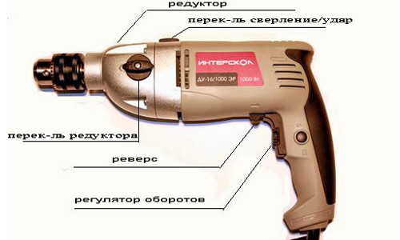
Схема устройства электродрели.

Конструктивные особенности дрели
Любая электродрель состоит из корпуса, в котором размещена электрическая и механическая часть, и патрона, в котором крепится сверло, на главном валу дрели.
Электрическая часть обычно содержит:
- электродвигатель;
- контактные щетки, закрепленные в щеткодержателе;
- пусковую кнопку (выключатель);
- регулятор оборотов двигателя;
- устройство реверса;
- пусковой конденсатор;
- шнур (кабель) питания.
В свою очередь, двухфазный электродвигатель переменного тока состоит из статора и ротора (якоря) с коллектором.
Механическая часть включает редуктор и систему подшипников. Редуктор передает вращение электродвигателя на вал дрели, уменьшая скорость вращения. Более сложная механическая часть в ударной дрели (перфоратор). Редуктор перфоратора обеспечивает ударно-поступательное и вращательное движение сверлу (буру). В его конструкцию, помимо шестеренки, входят поршни (ударный и летающий), таран и боек.
Виды неисправностей электрической и механической части дрели
Неисправность электрической части проявляется в виде отсутствия вращения двигателя, т.е. когда нет никаких признаков включения двигателя (гудение, вибрация и т.д.). Если ударная дрель не включается, а патрон легко проворачивается рукой, то можно смело говорить о неисправности электрической части. То же самое можно утверждать, если отсутствует регулировка скорости или реверс вращения. Об ожидаемой неисправности в электрической части говорит искрение при работе дрели. Временные перебои в работе дрели, посторонний шум тоже могут указывать на электрическую цепь.
Наиболее часто неисправность в электрической части объясняется износом контактных щеток. Если они сточились на 40%, то может наблюдаться искрение и сбои в работе. При большем износе щеток электродвигатель просто не включается. Порядок определения виновника неисправности в электрической части рекомендуется следующий (по мере доступности). Вначале тестером определяется целостность шнура (кабеля). Затем проверяется работа пусковой кнопки (выключателя) и целостность пускового конденсатора.
Явным признаком неисправности в механической части является заклинивание вала дрели. Если патрон не удается прокручивать рукой, а при этом слышно гудение электродвигателя при включении, то причина кроется в поломке редуктора или подшипника. Наиболее частой причиной неисправности в механической части становится разрушение опорных подшипников. Поломка редуктора может проявиться и в случае, когда патрон проворачивается рукой и электродвигатель работает, а вращение на главный вал не передается.
Неисправность в механической части может вызвать периодические сбои в работе (временную остановку) дрели, гудение, скрежет и недостаточную скорость вращения вала. В перфораторах неисправность в механической части может убрать ударное движение бура.
Наконец, неисправность может проявиться в патроне дрели. Так, могут возникнуть сложности в снятии сверла, когда кулачки не разводятся из-за поломки в зацеплении внутри патрона. Иногда неисправность проявляется в виде прокручивания патрона относительно вала дрели. В этом случае неисправность возникла в зоне крепления патрона на валу.
Вернуться к оглавлению
Ремонт дрели: замена контактных щеток
Одной из самых распространенных причин неисправности является износ или подгорание контактных щеток. Первые признаки износа щеток проявляются в виде искрения в зоне контакта щеток с якорем электродвигателя и небольшими сбоями в работе дрели при повышении нагрузки.
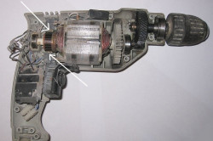
Расположение контактных щеток внутри дрели.
У многих моделей дрели доступ к щеткам упрощен, и смена их не представляет сложности, а некоторые дрели требуют разборки корпуса и извлечения щеткодержателя. Щетки необходимо менять на новые, равные по размеру вышедшим из строя щеткам.
Они должны плотно закрепиться в щеткодержателе. Электрический контакт подводящего провода необходимо хорошо затянуть. Контакт щетки с коллектором якоря должен быть надежным. Необходимо проверить действие пружины.
Неисправность электродвигателя
Выход из строя электродвигателя – вторая по численности причина неисправности дрели. Это объясняется повреждением обмотки статора или якоря. Такие повреждения возникают из-за заводского дефекта в обмотках или неправильной эксплуатации дрели (длительная работа без перерывов, нагрузка сверх допустимой при заклинивании сверла и т.д.). Как правило, электрический пробой обмотки легко определяется визуально или по характерному запаху гари. Если видимых проявлений нет, то обмотки двигателя следует проверить тестером, омметром и мегомметром по величине сопротивления. Возможно наличие трех видов повреждения провода – короткое замыкание между витками, пробой витка на корпус или обрыв провода. Ремонт статора или якоря самостоятельно не проводится.
Для замены элементов электродвигателя разбирается корпус дрели, отсоединяются контактные щетки и подводящие провода, и извлекается электродвигатель вместе с опорными подшипниками.
При необходимости надо отвести приводную шестерню. Отсоединяется неисправный элемент электродвигателя и заменяется новым или устанавливается прежний после ремонта (перемотки) у профессионалов.
Проверка элементов электрической части
Выключатель (пусковая кнопка) и регулятор скорости вращения в дрели обычно совмещены. Регулирование скорости производится путем нажатия на кнопку с разным усилием. Вначале следует проверить наличие напряжения на входной и выходной клемме кнопки. Если сигнал отсутствует, то надо снять аккуратно корпус кнопки и осмотреть все контакты.
Причиной невозможности запуска электродвигателя может стать выход из строя пускового конденсатора. Обычно нерабочее состояние конденсатора заметно по изменению цвета. Но надежнее измерить его емкость и сравнить с номиналом.
Проверка электрической части начинается с определения целостности шнура (кабеля) питания с помощью тестера или омметра.
Измеряется сопротивление между контактами вилки (определение замыкания проводов) и сопротивление каждой жилы.
Неисправности редуктора или патрона
Заклинивание патрона или наличие скрежета свидетельствует о выходе из строя редуктора или подшипников. Прежде всего, следует разобрать корпус дрели и осмотреть состояние шестеренок в редукторе. Износ шлицов крепления или разрушенные зубья шестеренок свидетельствуют о выходе детали из строя. Такую шестерню необходимо заменить. Шестерни осматривают по всей окружности, плавно поворачивая валы рукой.
Подшипники проверяют, поворачивая в них вал. При тугом ходе вала следует начать со смазки подшипников. Если это не помогает, то они снимаются с оси при помощи специального съемника. Руками прокручивается обойма подшипника. Если движение затруднено или слышны посторонние звуки, то подшипник следует заменить.

Электрорубанки
Рубанок – это тот строительный инструмент, который должен быть тяжёлым: слишком лёгкие обычно стругают, оставляя «ступеньки». Поэтому необходимо обратить внимание на вес станины.
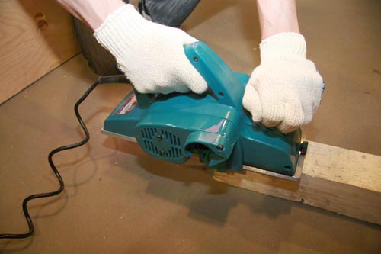

Рубанки, чётко делятся на профессиональную и бытовую категории. Проще всего отличать одно от другого по уровню мощности: для профессиональнх она выше 700 Вт, бытовой электрорубанок работает в диапазоне от 400 Вт и до этого предела. Кроме того, для моделей, рассчитанных на опытного специалиста-строителя, характерны два лезвия. Бытовые рубанки обычно имеют одно лезвие, но и среди них стоит выделить инструменты фирмы Bosh, у которых за счёт уникальной системы балансировки барабана лезвие не нужно регулировать.
Работа с рубанком подразумевает использование строительных перчаток и очков.

Электролобзики
Профессиональные электролобзики выделяются по большому ряду параметров. Литая станина делает инструмент долговечнее. Регулировка оборотов позволяет дать «мягкий ход» в начале и в конце распила, оставляя более аккуратный след. Маятниковый ход полотна пилы, который запускают при работе с мягкими материалами (например, с сосновой доской), даёт полотну некоторый свободный ход, в результате оно возвратными движениями ещё больше «вгрызается» в поверхность.
Также у профессиональных электролобзиков гораздо выше качество деталей механизма.
Бытовые лобзики, как правило, частично копируют функционал профессиональных моделей, но по удешевлённой технологии – а значит, менее надёжны. Кроме того, не так хорошо поставлен и сервис: замена особо изнашиваемых запчастей у бытового варианта может вызвать затруднения.

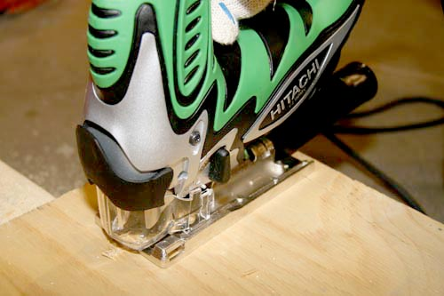
Щиток для отвода стружки у электролобзика Hitachi

Любой современный лобзик имеет щиток для защиты от разброса стружки. Кроме того, некоторые модели электролобзиков снабжаются лазером для увеличения точности и отводящей стружку трубкой «под пылесос».
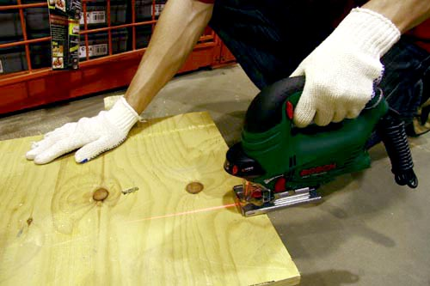
Электролобзик Bosh с лазером

Основной характеристикой, на основе которой осуществляется выбор любой позиции электроинструмента, является его мощность. Этот параметр является одним из тех критериев, по которому электролобзики условно делят на два класса – бытовой и профессиональный.
- Бытовой класс;
Бытовые лобзики имеют небольшую мощность, диапазон которой, для этого класса, можно выразить цифрами – 350-750 Вт. Инструмент, обладающий подобным значением мощности, идеально подойдет для нужд дома.
Важно: В соответствии с неофициальным правилом, электролобзик бытового плана не должен работать более чем 20 часов в месяц, чтобы не потерять работоспособность раньше срока, указанного в техническом паспорте.
Лобзик бытового плана не рекомендуется использовать в режиме повышенной активности. Для этого есть профессиональный класс, обладающий увеличенным ресурсом.
- Профессиональный класс.
В этом случае значение мощности начинаются с цифр 650-750 Вт. С увеличением мощности повышается и ресурс изделия, позволяющий выдержать ежедневную многочасовую эксплуатацию.
Процесс пиления совершается за счет того, что рабочее полотно электролобзика совершает возвратно-поступательные движения в строго вертикальной плоскости.
Положение маятникового хода добавляет пилке лобзика степень свободы и дает возможность помимо вертикального перемещения совершать движение вперед-назад с небольшой амплитудой. Как правило, если инструмент оснащен такой возможностью хода пилки, специальный регулятор способен выставлять различные положения маятникового хода, отличающиеся друг от друга величиной амплитуды.
Физически величину амплитуды пилки регулирует специальный ролик, который одновременно является направляющей для рабочего полотна. Когда функция маятникового хода отключена – ролик неподвижен. Переключив регулятор в положение маятникового хода, оператор дает возможность ролику совершать движение, амплитуда которых равна амплитуде колебаний пилки во время маятникового хода.
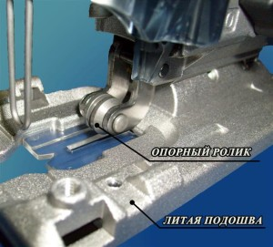
Маятниковое движение рабочего полотна электролобзика позволяет значительно увеличить скорость процесса распиловки. Особенно эта функция помогает при резке твердых элементов материала, например, сучков деревянной заготовки. Кроме того, колебания расходного элемента лобзика позволяют эффективнее удалять опилки, что увеличивает скорость реза.
Типовые неисправности электроинструментов и их причины
- Поломка опорного ролика. Пильное полотно, закрепляемое в электролобзик, является его главным рабочим элементом, выполняющим полезную работу. Лобзиковая пилка крепится на опорный ролик лобзика, и этот ролик принимает на себя наибольшую нагрузку в процессе резки материала.
Причины, по которым опорный ролик может быть перегружен и преждевременно выведен из строя:
  - использование некачественной пилки;
  - использование чересчур затупленной пилки;
  - использование пилки, не соответствующей характеру выполняемых работ.
В результате перегрева ролик может просто заклинить. В другом случае может произойти распил самого ролика пильным полотном.
Методы предупреждения этой поломки
  - использовать только качественные комплектующие;
  - вовремя менять полотна, не дожидаясь, пока они сильно затупятся;
  - использовать полотна, соответствующие характеру выполняемых работ;
  - работать электролобзиком бережно, не допуская чрезмерных усилий при распиловке, и следовать рекомендациям производителя.
- Поломка узла фиксации полотна. Безинструментальная фиксация пильного полотна является удобной возможностью, которая присутствует во многих моделях электролобзиков. Позволяет быстро сменить режущий наконечник, не тратя много времени. Проблема в том, что этот узел может выйти из строя из-за частого попадания в него пыли, создаваемой лобзиком при работе.
Профилактические меры
  - периодически очищать крепление для полотна от пыли;
  - смазывать его при необходимости смазками типа WD-40;
  - использовать возможность подключения к лобзику пылесоса или пылесборника.
- Повреждение деталей редуктора. Причина заключается все в той же пыли, которая может попадать внутрь редуктора через вентиляционные отверстия и приводит к поломкам. Как и в п.2 помочь может пылесос или пылесборник.
- Излом или изгиб опорного штока. Предупредить поломку можно развивая культуру аккуратной работы электроинструментом. В частности, нельзя ронять лобзик; стараться избегать столкновений корпуса и штока с выступающими деталями обрабатываемого материала.
- Облом зубьев на цанге лобзика. Происходит при попытке затянуть не до конца вставленную пилку. Здесь ничего кроме внимательности не поможет.
- Преждевременный износ червячной передачи якоря электролобзика и его главной косозубой шестерни. Возникает в том случае, когда сам процесс резки начинается еще до того, как двигатель набрал полные обороты. Предупреждение: не подносить пильное полотно лобзика вплотную к обрабатываемому материалу до тех пор, пока не установится нормальная скорость хода.

Порядок работы
Задание 1.
- Под наблюдением преподавателя разобрать электродрель и провести диагностику её состояния.
- Провести с помощью тестера проверку исправности шнура. выключателя, переключателя режимов, электродвигателя.
- Собрать электродрель и под наблюдением преподавателя проверить её функционирование под напряжением.
- Оформить отчет о проделанной работе
Задание 2
Описать порядок устранения неисправностей электродрели
- Двигатель не работает (отсутствие вращения)
- искрение в работе дрели
Задание 3
Описать порядок устранения неисправностей электролобзика:
- вышел из строя опорный ролик
- поломка узла фиксации полотна
Задание 4
- Отыскать и устранить неисправности бытовых приборов (по выбору)

КОНТРОЛЬНЫЕ ВОПРОСЫ:
- Какие неисправности электродрелей вы знаете?
- Какие неисправности электролобзиков вам известны?
- Перечислите типичные неисправности электрорубанков.

Литература:
- Е.М. Соколов Электрическое и электромеханическое оборудование: Общепромышленные механизмы и бытовая техника: Учеб.пособие для студ. учреждений сред. Проф. образования. - М.: Мастерство, 2009.

УРОК ПРОИЗВОДСТВЕННОГО ОБУЧЕНИЯ
Тема 02.3.2 Ремонт и техническое обслуживание электропилы и отрезной машинки

Цель занятия: получить практический навык в отыскании и устранении неисправностей электропилы и отрезной машинки.

Обеспечение: Комплект учебных электропил и отрезной машинки; омметры, наборы инструментов, соединительные провода с наконечниками

Квалификационные требования

Студенты должны

знать:
- возможные неисправности электропилы и отрезной машинки
- марки электропилы и отрезной машинки
уметь:
- отыскивать неисправности электропилы и отрезной машинки
- устранять неисправности электропилы и отрезной машинки

Методические рекомендации
Цепная электропила представляет собой инструмент, в котором цепь является основной функциональной деталью агрегата. По своей комплектации цепная электропила аналогична бензопиле. У этих двух инструментов схожие устройство и рабочее назначение, однако, они оснащены различными двигателями.
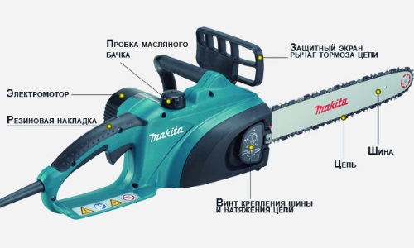
Устройство цепной электропилы.
Кроме того, у электропилы имеется один масляный бачок. Учитывая тот нюанс, что электрические двигатели более легкие, у большей части электроинструментов нет сцепления. Однако некоторые производители все же изготавливают пилы с центробежным сцеплением или аналогичным, менее усложненным устройством.
При внесении конструктивных изменений производители ставят цель обезопасить инструмент и предотвратить преждевременную поломку двигателя и редуктора пилы в момент заклинивания. Двигательный ротор сам по себе имеет тяжелый вес, обладая при этом ощутимой инерцией. Этот нюанс говорит о том, что если резко произвести выключение, то цепь еще некоторое время вращается. Из-за сцепления происходит быстрое отсоединение цепи от движка, что способствует осуществлению работы в более безопасном режиме.
Электрический двигатель может быть расположен как вдоль, так и поперек пилы.
Именно от этого зависит форма инструмента. Более распространенным считается первый вариант. Такая конструкция позволяет производителям создавать модели без наличия тяжелого и усложненного редуктора. От того, какая режущая часть у инструмента, зависит его разновидность.
На данный момент существуют 2 разновидности бензопил:
- цепная;
- дисковая.
Первый вид применяется для непродолжительной работы. Если сравнить электрическую пилу с бензопилой, то электропила находится в более выигрышном положении, так как инструмент позволяет работать не только на открытом воздухе, но и в помещении. При выполнении нужных действий электропила работает без выработки выхлопных газов. Среди разновидностей инструмента особого внимания заслуживает дисковая электрическая пила для обработки дерева.
Однако, прежде чем применять инструмент в действии, следует убедиться в том, что электропроводка без труда выдержит напряжение, а затем предпринять соответствующие меры. Такое положение вещей обусловлено тем, что зачастую такой инструмент (даже при слабой мощности) способен выбить пробки, и мощная электропила может стать причиной испорченной электропроводки.
Выбор электропилы зависит от предполагаемых работ.
Цепная электропила идеально подходит для обработки дерева при выполнении строительных, плотницких и садовых работ.
Двигатель агрегата имеет продольное расположение, а благодаря повышенной мощности инструмент можно эксплуатировать сутками при условии соблюдения правил, указанных в инструкции по применению, делая необходимое количество перерывов через определенные промежутки времени.
В противном случае двигатель может не выдержать. А он, как известно, считается самой дорогостоящей составляющей инструментов подобного плана.
Видимое преимущество электрических пил, по сравнению с бензиновыми, не только в том, что отсутствует момент загрязнения окружающей среды, но и в достаточно сниженном шуме во время работы.

Основные правила эксплуатации цепной электрической пилы
Электропила в работе удобна, но ее минус в том, что мощность ее невелика.
Средняя цепная электропила способна воспроизводить по 30000 оборотов в час, а это существенно ниже, чем при использовании цепных бензопил.
По этой причине инструмент, работающий от электричества, больше подойдет для выполнения не слишком больших объемов работ. А вот в качестве вспомогательного инструмента для домашнего мастера такая пила придется как нельзя кстати.
В том случае, если агрегат принято использовать для выполнения такой глобальной работы, как заготовка дров, ее необходимо производить в максимально экономном режиме с обязательным наличием перерывов. Однако идеальным вариантом в таком случае будет цепная пила на бензине.
Причины возможных поломок цепных электропил
Наиболее распространенной причиной поломки цепных электропил является короткое замыкание, которое возникает вследствие скопления конденсата внутри электрического инструмента сразу после его включения. Согласно выводам специалистов в данной области, это происходит по большей части в весенний период, после зимнего хранения электропил. Замыкание возможно предотвратить, если перед использованием внести инструмент на сутки в комнату.
Учитывая возможность скачков напряжения в электрических сетях, желательно контролировать работу инструмента во время смены напряжений тока. При наличии таких колебаний выполнение ремонтных работ необходимо отложить. К тому же следует помнить и о необходимости перерывов во время работы. Цепной электрической дрели обязательно нужно давать время от времени отдыхать (инструмент не может функционировать беспрерывно). После каждой эксплуатации цепь инструмента нужно подтачивать и править.
С таким инструментом работать в несколько раз легче, так как отпадает необходимость прилагать больше усилий. Если этого не делать, то тупая цепь будет провоцировать возможность дополнительной нагрузки на двигатель, что в конечном счете приводит к преждевременному выходу электрической пилы из строя.
Несмотря на то, что многие привыкли производить резку металлических заготовок при помощи болгарки, наиболее точней и безопасней сделать это можно, если будет использоваться отрезная пила по металлу.
Инструмент работает по принципу болгарки, однако имеет прочную станину и специальный механизм, который позволяет регулировать своими руками скорость выполнения реза за счет прилагаемого усилия.
Отрезная пила имеет достаточно компактные размеры и сравнительно небольшой вес, что дает возможность ее легко перемещать с места на место.
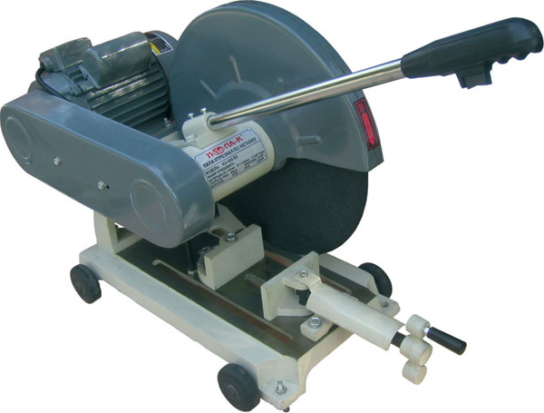

Ее основным режущим инструментом выступает диск определенных размеров.
Электрическая монтажная пила для резки металлических заготовок является высоко мобильным инструментом с мощностью, которая позволяет выполнять работу даже по толстым заготовкам.
Такая монтажная пила с легкостью справляется как с цветными, так и с черными металлами. Данный мобильный инструмент отличается и высокой безопасностью.
Если при помощи болгарки можно достаточно просто своими руками отрезать арматуру или не толстую трубу, то данный агрегат легко справится и с более сложными материалами.
Кроме этого, у отрезного станка данного класса скорость, с которой вращается диск, несколько меньше, что снижает риск разлома рабочего инструмента.
Электрическая пила обладает большим потенциалом работы, что для данной категории инструментов является значимым показателем.
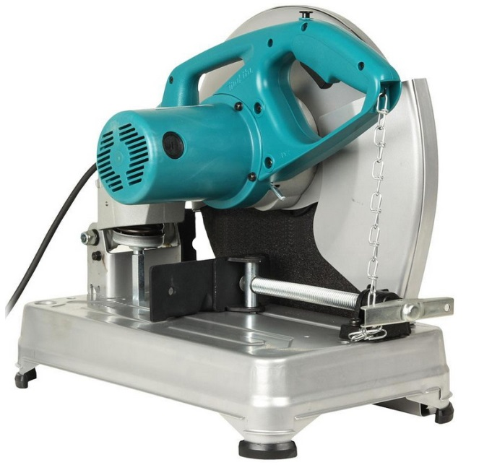

Порядок работы
Задание 1.
- Под наблюдением преподавателя разобрать электропилу и провести диагностику её состояния.
- Провести с помощью тестера проверку исправности шнура.
- Собрать электропилу и под наблюдением преподавателя проверить её функционирование под напряжением.
- Оформить отчет о проделанной работе

Задание 2
- Отыскать и устранить неисправности электроинструментов (по выбору)

КОНТРОЛЬНЫЕ ВОПРОСЫ:
  - Опишите устройство, принцип действия электропилы
  - Опишите устройство, принцип действия отрезной машинки
  - Перечислите типичные неисправности электроинструментов
Литература:
- Е.М. Соколов Электрическое и электромеханическое оборудование: Общепромышленные механизмы и бытовая техника: Учеб.пособие для студ. учреждений сред. Проф. образования. - М.: Мастерство, 2009.

Составление отчета по проделанной практической работе:
После проведения практической работы студент должен составить отчет по соответствующей форме.

Приложение 2

Отчет
о выполнении работы
студента учебной группы № _____
________________________________________________
Тема работы___________________________________________________
Дата проведения_____________
Цель проведенной работы ____________________________________________
В ходе практической работы выполнены следующие действия:
____________________________________________________________________________________________________________________________________________________________________________________________________________________________________________________________________________________________________________________________________________________________________________________________________________
Выводы о проделанной работе:
____________________________________________________________________________________________________________________________________
__________________________
Подпись студента.

